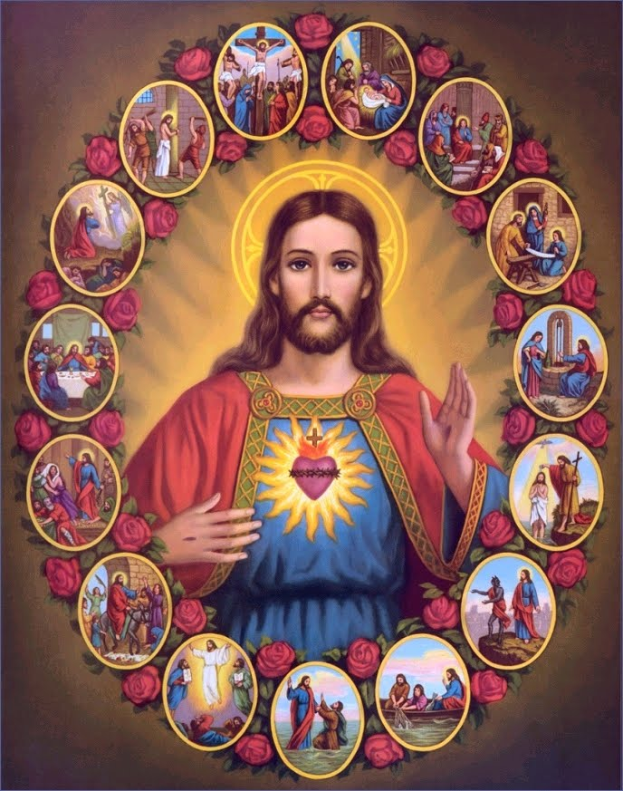
Pastoral Dos Coroinhas E Acólitos
2013
Paróquia Sagrado Coração De Jesus

Índice

Capítulo 1--Responsabilidade dos Coroinhas .......................................02
- Capítulo 2-Liturgia e Celebrações Litúrgicas ...................................... 04
- Capítulo 3 – Símbolos e Gestos Simbólicos ........................................ 06
- Capítulo 4 – Posições Durante as Celebrações .................................... 08
- Capítulo 5 – Cores Litúrgicas........................................................... 10
- Capítulo 6 -- Ano Litúrgico............................................................... 11
- Capítulo 7 – O Espaço da Celebração e as Vestes Litúrgicas ........... 16

Capítulo 8 – Fiéis que Participam da Celebração .............................. 22

Capítulo 9 -- Objetos e Paramentos Litúrgicos ..................................23
- Capítulo 10 -- Eucaristia: Significados e Conseqüências ...................28

Capítulo 11 – Eucaristia: Fundamentos Bíblicos e Teológicos ......... 32
- Capítulo 12 -- Outros Termos Litúrgicos ...........................................34
- Capítulo 13 – Livros Sagrados ...........................................................36
- Capítulo 14 – O Que Fazer Após a Missa ? .......................................38
- Capítulo 15 – Quem é o Santo Padroeiro dos Coroinhas? .................39
- Capítulo 16 – Os Sacramentos ...........................................................40
- Capítulo 17 – Sacramentais ................................................................50

Capítulo 18 -- Celebração Eucarística parte por parte ........................51

Capítulo 19 --A oração: Estabelecimento de um Diálogo de um Homem

com Deus ..................................................................................................57

Capítulo 20 --Algumas Orações que o Coroinha deve Saber ..............58
- Capítulo 21--Observações gerais .........................................................60
- Capítulo 22 – As Sagradas Escrituras ..................................................61
- Capítulo 23 – Especialmente para Você, Coroinha !!! ........................65
- Capítulo 24 -- Bibliografia ...................................................................67

Nome do Cursando:

___________________________________________________________

Comunidade: ___________________________________________________________

Endereço: ___________________________________________________________

Telefone para Contato: _____________________________________________________________________
Capítulo 1-Responsabilidade dos Coroinhas

1.-Participe das reuniões;missas e demais compromissos assumidos.
2.-Seja pontual.Chegue a tempo para as reuniões e celebrações.
3.-Seja organizado.Esteja sempre limpo, cabelo penteado e presos, calçados e roupas bem arrumados.
4.-Seja cuidadoso com as coisas da igreja e do altar.
5.-Trate dos paramentos e objetos litúrgicos com respeito como objetos destinados ao culto divino.
6.-Seja humilde e preste atenção ao que lhe for ensinado.
7.-Durante os atos litúrgicos evite conversas,risos ou brincadeiras (durante as celebrações evitar circulações no presbitério).
8.-Cultive o gosto pela oração e leia um trecho da Bíblia cada dia.
9.-Dedique-se ao estudo da liturgia,a fim de celebrar cada vez melhor.
10.-Observe o silêncio na igreja e na sacristia.E mantenha a concentração, principalmente antes de começar o ato litúrgico.

Atividade 1

Para o próximo encontro, partilhar com os colegas: dentre as várias responsabilidades dos coroinhas, escolha duas que você tem mais facilidade de praticar, e uma na qual você propõe a melhorar.
______________________________________________________________________________________________________________________________________________________________________________________________________________________________________________________________________________________________________________________________________________________________________________________________________________________________________________________

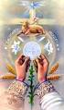

“E nós vos suplicamos que, participando do corpo
e sangue de Cristo,Sejamos reunidos pelo
Espírito Santo num só corpo “.

Capítulo 02-Liturgia e Celebrações Litúrgicas.
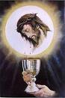
- O Que é Liturgia?

Liturgia é antes de tudo ação; ação sagrada de Cristo em sua igreja e ação Sagrada da Igreja por Cristo com Cristo e em Cristo. A liturgia se expressa mediante palavras e gestos, por isso dizemos que a liturgia é feita de sinais sensíveis, ou seja, sinais que chegam aos nossos sentidos (tato, paladar, olfato, visão, e audição), mas por trás da razão há também a nossa fé em Deus que “opera” graças invisíveis em nós .
A Liturgia tem uma alma; a fé, toda expressão do culto sem a fé é um corpo sem alma.
Celebrar tem vários significados: festejar em massa. Solenizar, honrar, exaltar, cercar de cuidado e de estima.

O ser humano é naturalmente celebrativo. As pessoas facilmente se reúnem para celebrar aniversários, vitórias esportivas, formaturas, batizados, casamentos, funerais etc.

Ato de celebrar implica alguns elementos importantes:

Celebrar é um ato publico (reunião de pessoas). Não tem sentido uma pessoa celebrar o próprio aniversário sozinha, fechada num quarto!
Celebrar supõe que haja momentos especiais. Momentos privilegiados. Não se celebrar a toda hora.
Celebrar requer motivação. Os Motivos podem ser variados, como nascimento de um bebe na família, dia da pátria, dia das mães etc.
Celebrar depende de ritos. O que são ritos? São gestos que se repetem.
Celebrar supõe espaço. Um lugar onde pessoas se reúnem.
Celebrar requer tempo. È necessário que haja hora marcada, a fim de que todos participem. Todos esses dados, saber: Ato público, momentos especiais. Motivação, ritos, espaço e tempo se aplicam a todo tipo de celebração.

- Celebrações Litúrgicas
O que são celebrações litúrgicas? São encontros de Deus com o seu povo reunido.Esses encontros se realizam mediante algumas condições que chamamos Elementos Constitutivos da celebração litúrgica.
Os principais elementos que constituem uma celebração litúrgica são seguintes:

- Assembléia: São pessoas batizadas que se reúnem para celebrar.

- Ministros: Há Ministros ordenados –Bispo, Padres, Diáconos-e os Ministros Instituídos – Leitores e Acólitos.Há inúmeros outros ministros não ordenados, nem instituídos: ministros extraordinários da eucaristia, ministros da palavra, ministros do batismo...e ministros para os vários serviços da celebração litúrgica

- Proclamação da Palavra de Deus: Leitura de um trecho da Bíblia, escolhido para a celebração.

- Palavra da Igreja (Sermão Pastorial): Explicação da palavra proclamada, homilia, e orações.

- Ações Simbólicas: Ritos e símbolos mediantes os quais os fiéis entram em comunhão com Deus.

- Cantos: Indispensável na celebração, os cantos expressam harmonia dos cristãos, unida pela mesma fé.

- Espaço: Local da celebração, mas significa também ocasião para se reforçar os laços de fraternidade, momento da organização e luta por melhores condições de vida, e ambiente da festa humana.

- Tempo: É a sucessão de horas do dia e da noite, e também o instante da graça de Deus: são momentos em que Deus, desde toda a eternidade, vai realizando seu plano de salvação na história humana.

Atividade 2

Complete as frases:

(A) O ser humano é naturalmente ___________ .
(b) Celebrar é um ato ______________ (reunião de pessoas).
c) Celebrar depende de ___________.São gestos que se repetem.
(d) Celebrar supõe ___________.Um lugar onde as pessoas se reúnem.
(E) _____________ é um grupo de pessoas batizadas que se reúnem para celebrar.

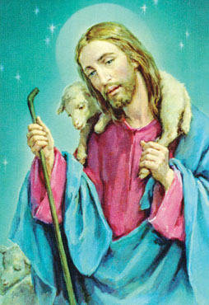

“O Senhor é meu Pastor
“Nada me faltará”

Salmo 22

Capítulo 3 – Símbolos e Gestos Simbólicos.

Costumam dizer que a bandeira nacional é um símbolo da pátria.Isto quer dizer que quando você vê ou toca a bandeira, logo seu pensamento voa até o país que ela representa, por exemplo, o Brasil. Então, através da bandeira do Brasil você passa a considerar tudo o que pertence ao Brasil, sua extensão, as matas, os rios, as riquezas, o povo, enfim tudo o que faz parte do Brasil.Esse alguém ofender a bandeira, mexe com o sentimento patriótico.
Então o símbolo (objeto) nos transporta para outra realidade que está além do símbolo e tem relação com símbolo.Vamos dar um exemplo, tirado do mundo cristão: o crucifixo.
Todo cristão reconhece no crucificado a pessoa de Jesus Cristo, que redimiu do pecado e nos salvou.Portanto, aquele objeto de metal, madeira, ou de outro material, simboliza nosso Redentor, Jesus Cristo.Por isso tratamos com respeito o crucifixo.
Gestos simbólicos são ações que têm a mesma função do símbolo, isto é, nos transportam para outra dimensão, outra realidade, que, porém tem relação com o gesto simbólico.Por exemplo, no início e no fim, da missa o padre traça sobre si o sinal-da-cruz, enquanto diz as palavras “Em nome do Pai, e do Filho, e do Espírito Santo“.E um gesto simbólico, que nos remete à Santíssima Trindade a que invocamos nesses momentos.
A seguir vamos explicar brevemente alguns sinais ou símbolos cristãos utilizados com freqüência na liturgia
.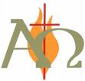AQ: São a primeira e as últimas letras do alfabeto grego (Alfa e Omega).São aplicadas a Cristo, principio e fim de todas as coisas. Em geral aparecem no círio pascal, mas também nos paramentos litúrgicos, no ambão e no tabernáculos.

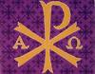 Este sinal é formado por duas letras do alfabeto grego (X-P) e correspondem ao C e R da língua portuguesa. Ajustando as duas,formavam-se as inicias da palavra Cristos:Cristo. Com freqüência este sinal aparece nos paramentos dos padres, no ambão, na porta do sacrário e na hóstia.
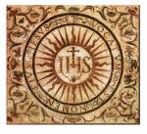IHS: São inicias das palavras latinas Iesus Hominum Salvator, que significa: Jesus Salvador dos Homens.Geralmente são empregadas nas portas dos tabernáculos e nas hóstias.

PEIXE: Símbolos de Cristo. No inicio do cristianismo, em tempos de perseguição, o peixe era o sinal que os cristãos usavam para representar o Salvador.E que as inicias da palavra peixe na língua grega –IXTYS- explicavam que era Jesus: Iesus Cristos Teós Yós Sotér: Jesus Cristo, Filho de Deus Salvador.

As letras INRI são as inicias das palavras latinas Iesus Nazarenus Rex Iudocorum, que significaram: Jesus Rei dos Judeus.O Evangelho de João nos informa que estas palavras estavam escritas em três línguas (hebraico, latim, grego) sobre a cruz de Jesus (cf, João. 19,19).

 Triângulo: com três ângulos iguais (eqüilátero) representa a Santíssima Trindade (Pai, Filho e Espírito Santo).

Conclusão

Os símbolos falam por si e têm grande poder de comunicação. Podemos escolher os símbolos para as celebrações, mas não devemos explicá-los, porque, à medida que explicamos, empobrecemos seus significados e encurtamos o seu alcance.Cada pessoa será atingida pelo símbolo conforme sua compreensão, sua historia de vida, sua situação no momento atual.
Um símbolo bem aproveitado nas celebrações poderá ser suficiente para atingir os objetivos desejados pela equipe da liturgia. Por isso, sou do parecer que,numa mesma celebração litúrgica,não se devem acumular símbolos.Símbolos amontoados soam símbolos de símbolos desperdiçados.

Atividade 3

Para o próximo encontro, trazer algo que simbolize sua vida e contar aos colegas por que você escolheria esse símbolo.

Capítulo 4 – Posições Durante as Celebrações.

Nas celebrações litúrgicas, as diversas posturas ou atitudes são expressões corporais simbólicas que expressão uma relação com Deus.
O coroinha deve conhecer as posições em que ficará durante a celebração da santa missa. As igrejas mais atualizadas contam com recepcionistas e orientadoras que indicam as posições dos participantes da assembléia. No entanto, o coroinha deve conhece-las para não quando não houver esses servidores da comunidade.

A seguir você ira aprender as principais posturas:

Estar em pé: é a posição do Cristo Ressuscitado, atitude de quem está pronto para obedecer, pronto para partir. Indica também a atitude de quem acolhe em sua casa. Estar de pé demonstra prontidão para pôr prática os ensinamentos de Jesus.

Estar sentado: é a posição se esculta, de diálogo, de quem medita e reflete.Na liturgia, esta posição cabe principalmente ao se ouvir as leituras (Salmo, 1ª e 2ª Leitura), na hora da homilia e quando a pessoa esta concentrada e meditando.

Estar ajoelhado: é a posição de quem se põe em oração profunda, confiante. “Jesus se afastou deles à distância de um tiro de pedra, ajoelhou-se e suplicava ao Pai...” (Lucas,22,41).Lembremos dos leprosos que,de joelhos, suplicava que Jesus o livre da lepra (cf. Marcos 1,40).

Fazer genuflexão: faz-se dobrando o joelho direito ao solo.Significa adoração, pelo que é reservada ao Santíssimo Sacramento, quer exposto,quer guardado no sacrário.
Não fazem genuflexão profunda aqueles que transportam objetos que se usam nas celebrações, por exemplo, a cruz, os castiçais, o livro dos evangelhos.

Prostar-se: significa estender-se no chão; expressa profundo sentimento de indignidade, humildade, e também de súplica. Este gesto está previsto na Sexta-feira santa,no inicio da celebração da Paixão.Também os que serem ordenados diáconos e presbíteros se prostram.Em algumas ordens ou congregações religiosas se prevê a prostração na celebração da profissão dos votos religiosos.

Inclinar o corpo: é uma atitude intermediária entre estar de pé e ajoelhar-se.Sinal de reverência e honra que se presta às pessoas ou ás imagens.Faz-se inclinação diante a cru,no inicio e no fim da celebração; ao receber a benção; quando,durante o ato litúrgico,há necessidade de passar diante do sacrário; antes e depois da incensação, e todas as vezes que vier expressamente indicada nos diversos livros litúrgicos.

Erguer as mãos: é um gesto de súplica ou de oferta o coração a Deus. Geralmente se usa durante a recitação do pai-nosso e nos cantos de louvor.

Bater no peito: é expressão de dor de arrependimento dos pecados. Este gesto ocorre na oração Confesso a Deus todo poderoso...

Caminhar em procissão: é atitude de quem não tem moradia fixa neste mundo: não se acomoda, mas se sente peregrino e caminha na direção dos irmãos e irmãs, principalmente mais empobrecidos e marginalizados.
Existem algumas procissões que se realizam fora da Igreja, por exemplo, na solenidade de Corpus Christi e no Domingo de Ramos, na festa do padroeiro..., e outras pequenas procissões que se fazem no interior da igreja: a procissão de entrada, a das ofertas e a da comunhão. A procissão do Evangelho é muito significativa e se usa geralmente nas celebrações mais solenes.

Silêncio: é atitude indispensável nas celebrações litúrgicas. Indica respeito, atenção, meditação deseja de ouvir e aprofundar na palavra de Deus.Na celebração eucarística, de prevê um instante de silêncio no ato penitencial e após o convite à oração inicial, após uma leitura ou após a homilia.Depois da comunhão, todos são convidados a observar o silêncio sagrado.O silencio litúrgico, porém, previsto nas celebrações, não pode ser confundido com o silêncio ocasionado por alguém que deixou de realizar sua função, o que causa inquietação na assembléia.

A celebração litúrgica é feita de gestos, palavras, cantos e também de instante de silêncio.
Tudo isso confere ritmo e dá harmonia ao conjunto da celebração.

Atividade 4

Para o próximo encontro: aprender o significado de cada gesto. O coordenador pedirá que você realize diante dos seus colegas mímicas referentes a uma dessas posturas. O grupo deverá descobrir o significado do gesto.

Capítulo 5 – Cores Litúrgicas

A respeito das cores litúrgicas, seguimos as orientações do Missal Romano (cf. Instrução Geral sobre o Missal Romano 308-310)

Branco: simboliza a vitória, a paz, a alegria. É usado nos ofícios e missas do tempo pascal e no Natal: nas festas e memória do Senhor, exceto as da Paixão; nas festas e memória da Bem-aventurada Virgem Maria, dos Santos Anjos, dos Santos não mártires, na festa de Todos os Santos, são João Batista. Cátedra de São Pedro e Conversão de São Paulo.

Vermelho: simboliza o fogo, o sangue, o amor divino, o martírio.É usada no domingo da Paixão (= domingo de Ramos) e na Sexta-feira santa: domingo de Pentecostes, nas celebrações da Paixão do Senhor, nas festas dos Apóstolos e Evangelistas e nas celebrações dos Santos mártires.

Verde: é a cor da esperança. É usado nos ofícios e missas do tempo comum.

Roxo: simboliza a penitência. É usado no tempo do advento e na quaresma.Pode também ser usado nos ofícios e missas pelos mortos.

Preto: é símbolo de luto. Pode ser usado nas missas pelos mortos.

 Rosa: simboliza a alegria. Pode ser usado no III domingo do Advento e no IV domingo da Quaresma.

Capítulo 6- Ano Litúrgico

Você já deve ter aprendido, na escola ou em casa, que há vários tipos de “anos”: o ano escolar (período do ano que você vai à escola); ano civil (o ano oficial que começa em janeiro e termina em dezembro); o ano solar (período em que ocorrem os movimentos da Terra em torno do Sol) e outros.
Também a Igreja cristã tem seu “ano”: o ano litúrgico.
Vamos explicar melhor o que ele significa: todos os anos, a Igreja relembra em suas celebrações os principais acontecimentos da vida de Cristo.
Jesus nasceu, viveu e morreu como ira acontecer com todos nós.Quando criança, ele teve a vida de qual quer criança de seu tempo.Depois cresceu, tornou-se adulto e, percorrendo a Palestina com seus amigos, começou a ensinar e a pregar o Reino de Deus e fazer milagres em nome de seu Pai. Um dia, foi preso, julgado e condenado a morrer na cruz. Logo depois ressuscitou, apareceu aos seus amigos (os discípulos) e subiu ao céu, onde viverá para sempre com a humanidade.
Pois são todos esses acontecimentos da vida de Jesus que são relembrados nas celebrações litúrgicas da Igreja ao longo do ano. E, como sabemos, pela fé, que Jesus está vivo ao nosso lado, as cerimônias litúrgicas não são apenas lembranças, mas memória, isto é, são celebrações de uma realidade!
As etapas do ano litúrgico são, assim, a memória das passagens mais importantes da vida de Cristo.E na vida cristã está o próprio mistério de Jesus: ele foi crucificado, ressuscitou e continua vivo nas palavras do Evangelho, estando presente no altar, durante a missa, e entre as pessoas reunidas em nome Dele.
Todos esses sinais são muito importantes para os cristãos e para você, coroinha, que participará ativamente das celebrações.
O ano litúrgico inicia-se com o Primeiro Domingo do Advento e termina com a festa de Cristo Rei.Os períodos os anos litúrgicos, Seguintes pelas Igrejas de todo mundo são:
Advento, Natal, Quaresma, Tríduo Pascal, Páscoa e Tempo Comum. Há ainda, além desses períodos, outras ocasiões durante o ano em que a Igreja comemora e homenageiam Jesus, Maria, sua mãe, e outros santos: são as solenidades, festas e memórias.
E, finalmente, valso repetir que, assim como o coroinha veste roupas especiais durante as celebrações que participa, também os sacerdotes, ao longo das vários períodos do ano litúrgico, usam roupas especiais, de cores diferentes conforme as épocas, chamadas de paramentos.

Advento: O período do Advento abre o ano litúrgico. Advento significa vinda, chegada.E o tempo em que se espera o nascimento de Jesus, a vinda de Cristo.Tem início no fim de novembro ou começo de dezembro.Os quatro domingos que antecedem o Natal chama-se domingo do Advento.
No Advento celebra-se, pois, o mistério da vinda do Senhor, não apenas seu nascimento na gruta de Belém, mas também sua vinda entre nós hoje, por meio dos sacramentos, e sua futura vinda, no fim dos tempos.
O tempo do Advento é vivido, portanto pelos cristãos com alegria, com fé e com empenho.
Além das orações próprias desse período, costuma-se fazer a coroa do Advento (quatro velinhas dispostas numa coroa de folhas natural ou artificiais, que devem ser acesas uma a uma, nos quatro domingos)

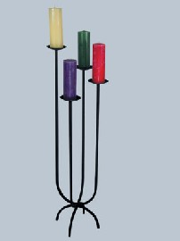
Durante o Advento várias leituras importantes da Bíblia (do Antigo e do Novo Testamento) são feitas na igreja.Você também poderá ler trechos do Evangelho bem interessantes, nos quais certamente aprenderá muitas coisas, como os que falam de João Batista e de Maria: poderá ler ainda as profecias de Isaías, no Antigo Testamento.
É durante o Advento, no dia 8 de dezembro celebra a festa de Nossa Senhora, a Imaculada Conceição.

Natal: O tempo litúrgico do Natal inicia-se dia 24 de dezembro e termina com a festa do Batismo do Senhor, uma data móvel, isto é, que varia anos.
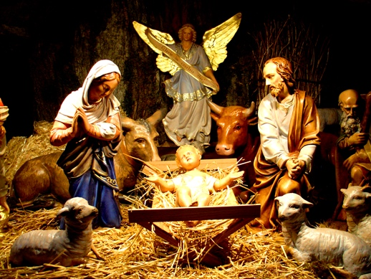
Neste período, celebra-se duas grandes solenidades: o Natal e a Epifania.E ainda duas festas muito importantes: Sagrada Família e Santa Maria Mãe de Deus.
No Natal (25 de dezembro) comemora-se a vinda do Filho de Deus ao mundo, Jesus Cristo, para a salvação dos seres humanos.Na solenidade da Epifania, lembra-se como essa salvação, foram manifestados a todos os seres humanos, representados pelos santos reis.
Como a celebração do Natal dura oito dias, costuma-se falar em “oitava da páscoa” a festa da Sagrada Família convida as famílias cristã a viverem no amor e respeito, com Jesus, Maria e José e a festa da Santa Maria, Mãe de Deus (1º de janeiro, que também e o dia Mundial da Paz) relembra a maternidade de Maria. Encerrando o tempo litúrgico do Natal, celebra-se o Batismo de Jesus, evocando o dia em que Jesus foi batizado no rio Jordão por João Batista.
O Natal é um tempo de grande alegria para a Igreja e para todos os cristãos.Procure, então, coroinha festejar o Natal pensando no verdadeiro significado dessa festa o aniversario de Jesus.É O Menino Jesus que deve ser, portanto, o centro de toda festa não e a figura do Papai Noel, ou a preocupação com presentes, enfeites e outras coisas que às vezes deturpam o sentido do Natal.
Aproveite também para faze, antes do Natal, uma novena em casa ou na igreja, com sua família e seus amigos, pedindo ao Menino Jesus a graça de um novo ano cheio de saúde, paz e um bom trabalho para você na comunidade.

Quaresma:Na Bíblia, o número quarenta é citado várias vezes, como por exemplo nos quarenta anos que os hebreus permaneceram no deserto, nos quarenta dias em que Elias caminhou e nos quarenta dias em que Jesus jejuou.
A Quaresma é um tempo muito especial para os cristãos. É um tempo muito especial para todos os cristãos.É um tempo de renovação espiritual, de arrependimento, de penitência, de perdão, de muita oração e principalmente da fraternidade. Por isso, no Brasil, desde 1964, durante a Quaresma, a Igreja convida os cristãos a viverem a Campanha da Fraternidade, que cada ano apresenta um tema especifico.
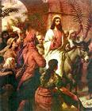
Aproveite, portanto, esse tempo de graça e renovação e prepare-se o melhor possível para celebração da Páscoa. Procure fazer tudo o que puder para ajudar as pessoas, principalmente as mais necessitadas.
Com o Domingo de Ramos inicia-se a Semana Santa.

Tríduo Pascal: As celebrações mais importantes de todo ano litúrgicos sem dúvida são as do Tríduo Pascal.Tríduo Pascal quer dizer “três dias” e pascal significa “da Páscoa”.Inicia-se na Quinta-feira Santa e termina e termina no Sábado Santo, com a Vigília Pascal.
Quinta-feira Santa: Na tarde desse dia, comemora-se a último dia de Jesus, ocasião em que ele tomou o pão e o vinho,abençoou-os e deu-os aos seus discípulos, dizendo tratar-se de meu corpo e de meu sangue:assim ele instituiu o sacramento da Eucaristia, estabelecendo com o povo uma Nova Aliança, por meio do seu sacrifício.Foi também durante a última ceia que Jesus lavou os pés dos discípulos, demonstrando humildade, serviço e amor ao próximo. A celebração na igreja é feita geralmente á noite.

Sexta-feira Santa: Nesse dia a Igreja relembra a Paixão e Morte de Jesus Cristo, numa celebração muito especial á tarde, pois foi por volta das 15 horas que Jesus morreu.Na Sexta-feira Santa não há celebração de missas.

Sábado Santo:Este é um dia de recolhimento, reflexão e muito silêncio: é o dia em que Jesus permaneceu em seu sepulcro.Na noite do Sábado Santo, renova-se a memória do acontecimento mais importante de nossa fé cristã: a Ressurreição. Há então em todas as igrejas uma celebração muito significativa, a mais importante de toda a liturgia, que é a Vigília Pascal.

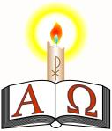
Reunidos nas igrejas, os cristãos de todo o mundo comemoram a ressurreição de Jesus Cristo, triunfando sobre a morte. A cerimônia divide-se em quatro partes:

a)Liturgia da Luz: acende-se uma grossa vela, chamada círio pascal, que simboliza a luz de Cristo que vence as trevas da morte;

b)Liturgia da Palavra: as pessoas relembram, por meio de leituras bíblicas, os fatos importantes realizados por Deus ao longo da História;

c)Liturgia Batismal: recordando que Batismo é a nossa Páscoa, ou seja, nossa “passagem” para a vida cristã, renovamos nessa noite as promessas feitas em nosso batismo confirmando nossa vida em Cristo;
d)Liturgia Eucarística: celebra-se finalmente o sacrifício de Cristo, mas com grande alegria, porque Jesus esta vivo e nos salvou.

É bom que você, coroinha compareça a todas as celebrações do Tríduo Pascal sempre com muito respeito e muito empenho de realizar suas tarefas junto ao altar.E, ao terminar a Vigília Pascal, cumprimente sua família, seus amigos, as pessoas que estiverem na igreja e os sacerdotes, manifestando sua alegria de cristão nessa alegre e grandiosa manifestação.

Páscoa: Você sabe o quer dizer “Páscoa”? Em hebraico que é a língua que foram escritas as primeiras versões Bíblia, Páscoa significa “passagem”, rememorando a passagem de Moisés, com todo o povo hebreu, ao retirar do Egito e libertar-se da escravidão.Também Jesus, ao ressuscitar, “passou” da morte para a vida, da escuridão para á luz. E nós, na Páscoa, somos convidados a realizar essa mesma passagem, isto é, a ressuscitar com Jesus para o amor e a serviço ao próximo.
A Páscoa é um longo período litúrgico: além dos oito dias (a oitava da Páscoa), prolonga-se por mais de seis domingos.
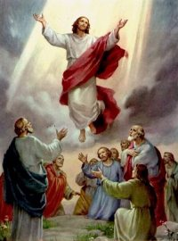
O tempo pascal termina com duas importantes solenidades a festa da Ascensão de Jesus ao céu e a festa de Pentecostes que relembra a decida do Espírito Santo sobre os apóstolos, que foi o inicio da Igreja.

Tempo Comum:Como já dissemos, a vida de Jesus foi cheia de acontecimentos, assim como é hoje a nossa vida. É claro que houve momentos muito especiais, como o seu nascimento, a ressurreição, a ascensão.Mas houve também muitos episódios na nossa vida de Jesus que a Igreja fez questão de recordar. E isso é feito durante o Tempo Comum.
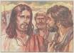
O Tempo Comum abrange quase todo o ano inteiro.São 34 domingos, divididos em duas partes a primeira compreende de seis a nove domingos, iniciando-se depois do Tempo do Natal e terminando na Quaresma e o segundo começa após o Tempo Pascal e vai até o fim de novembro, mais precisamente até a festa de Cristo Rei, que encerra também o ano litúrgico.
A segunda parte do Tempo Comum abre-se com uma festa muito bonita: a solenidade da Santíssima Trindade.E, poucos dias depois, há uma outra festa Corpus Christi, quer dizer Corpo de Cristo.Em geral nesta última data, as igrejas fazem belas procissões.
O Tempo Comum, ao longo de todos seus domingos, mostra-nos a própria vida de Cristo, com seus ensinamentos, seus milagres, suas orações.Com Jesus e seus exemplos, aprendemos a viver na verdadeira vida cristã, uma vida a serviço, respeito e amor e a todas as coisas criadas por Deus.Cada um desses domingos é um novo encontro com Jesus, que nos leva cada vez mais para perto do Pai.
No último domingo do Tempo Comum, com já dissemos, celebra-se a festa de Cristo Rei. Jesus não foi um rei como alguns que já tivemos ao longo da História, dominadores e autoritários.Jesus é rei porque tem o poder divino sobre todas as coisas do mundo se torne uma família, um único Pai: Deus.

Solenidades, festas, memória: Durante o ano, a Igreja não comemora apenas festas litúrgicas.Há muitas outras datas celebradas para louvar o Senhor, para homenagear Maria, a mãe de Jesus, para venerar os santos (alguns destes, mártires), agradecendo a Deus por suas belas virtudes.
Dentre essa celebrações, as mais importantes são as solenidades, como por exemplo, a do Sagrado Coração de Jesus, a Anunciação do Senhor, a Assunção de Maria, Todos os Santos, São José, São Pedro e São Paulo e outras.
Há também as chamadas festas, como por exemplo, de Santo Estevão, a dos arcanjos Miguel, Rafael e Gabriel a natividade de Nossa Senhora a Conversão de São Paulo e outras.
E, finalmente, a Igreja celebra também a memória, isto é, lembrança de alguns santos que se distinguiram por sua vida e seu exemplo. Todos os santos do calendário romano têm seu dia de memória. Os santos são padroeiros das pessoas, comunidades e cidades que têm nome.
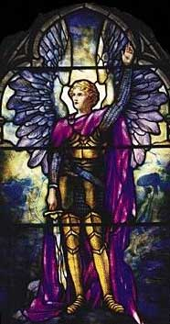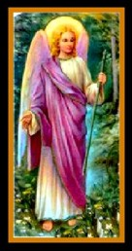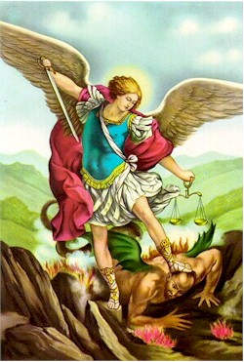

Você já tinha pensado nisso? Veja então se encontra o dia do santo que tem seu nome.E, nesse dia, comemore com seus amigos, fazendo também uma aração especial e esse santo, pedindo-lhe paz e saúde.
Queríamos dizer ainda a você, coroinha, que, para viver bem o ano litúrgico, além de ir á igreja aos domingos e dias santos, é preciso também comportar-se com muito respeito e consideração em relação á sua família, seus amigos e seus colegas.Tenha sempre muita fé e esperança em Jesus e procure fazer tudo o que puder para ajudar os que precisam de você.

Capítulo 7 – O Espaço da Celebração e as Vestes Litúrgicas

Espaço da Celebração

Presbitério: espaço ao redor do altar, geralmente um pouco elevado, onde se realizam os ritos sagrados.
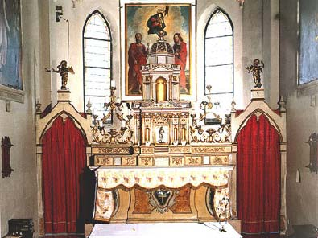

Altar: mesa fixa ou móvel destinada á celebração eucarística.
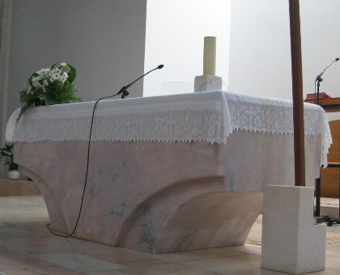

Ambão ou Mesa da Palavra: estante de onde proclama a palavra de Deus.
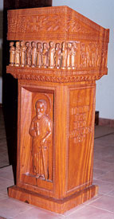

Credencia: mesinha onde se colocam os objetos litúrgicos que serão utilizados na celebração.
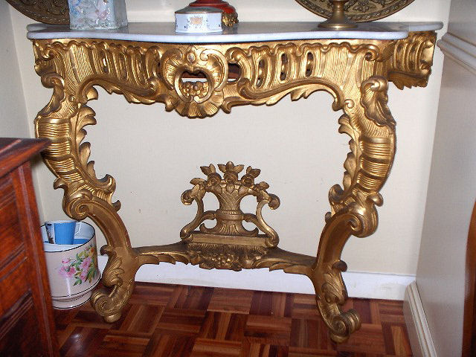

Púlpito: nas igrejas mais antigas, lugar de onde o sacerdote dirige a pregação.
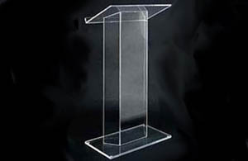

Sacrário ou Tabernáculo: espécie de pequena urna onde se guarda o Santíssimo Sacramento.
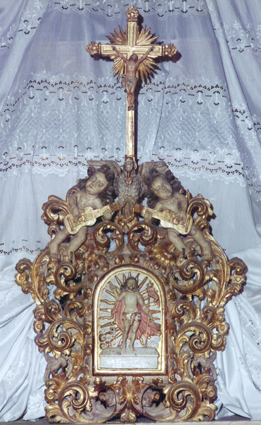

Batistério: lugar reservado para a celebração do batismo.Em substituição ao verdadeiro batistério, usa-se a pia batismal.
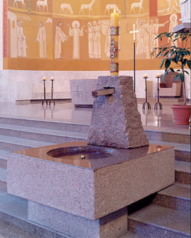

Sacristia: sala anexa á igreja onde se guardam as vestes dos ministros e os objetos destinados às celebrações; também o lugar onde os ministros se paramentam.
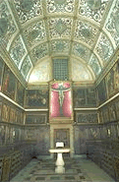

Nave da Igreja: espaço reservado para os fieis
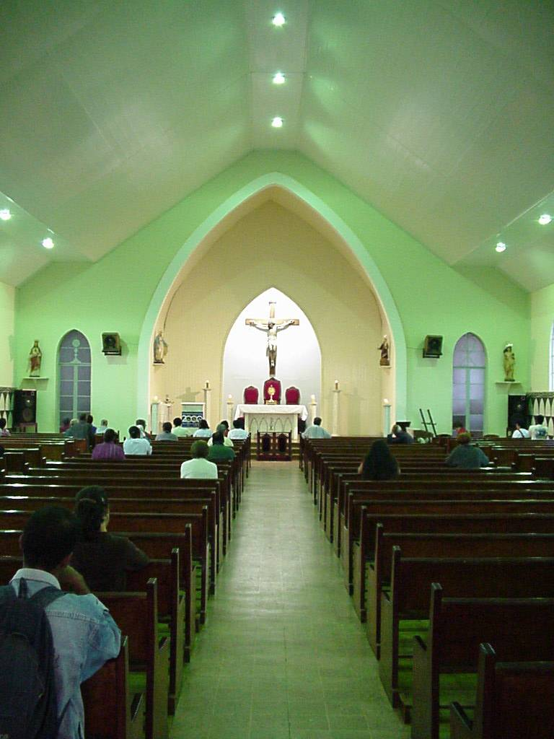

Vestes Litúrgicas ou Paramentos

Alva ou Túnica: veste longa, de cor branca, comum aos ministros de qualquer grau.
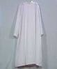

Amito: pano que o padre coloca no pescoço antes de vestir outros paramentos
(pouco usado).
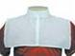

Casula: veste própria do sacerdote que preside a celebração.Espécies de manto que se veste sobre a alva ou estola.A casula acompanha a cor litúrgica do dia.
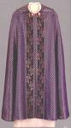

Capa Pluvial: capa longa que o sacerdote usa ao dar benção com o Santíssimo, ou ao conduzi-lo nas procissões, e ao aspergir a assembléia.
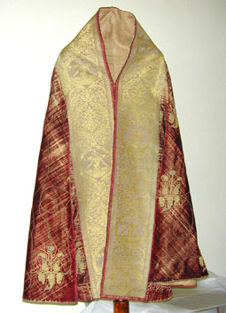

Cíngulo: cordão no qual se prende a alva ao redor da cintura.
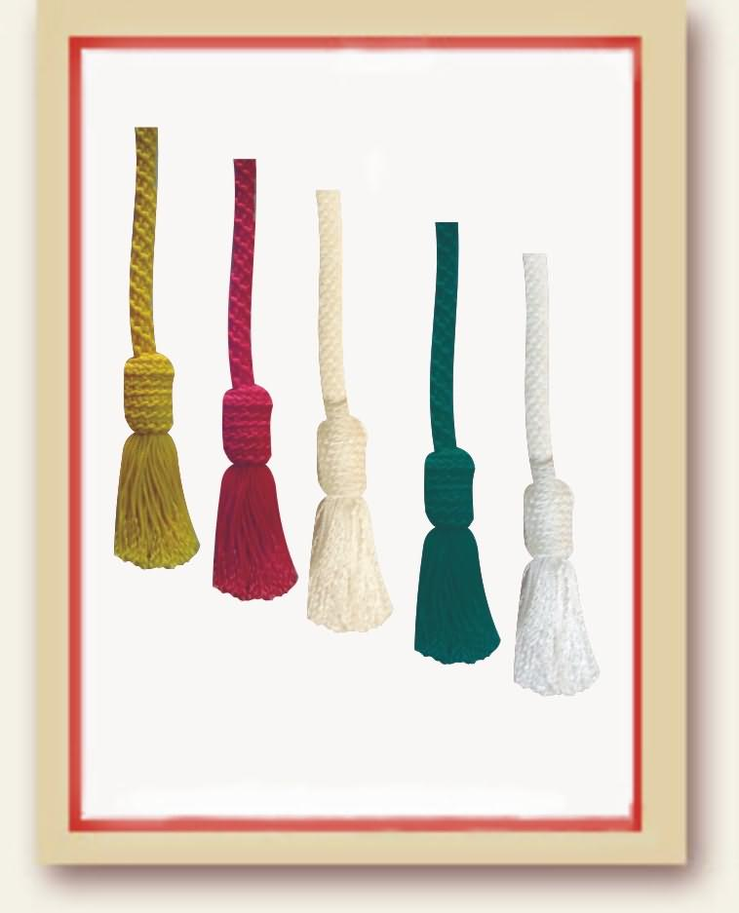

Dalmática: veste própria do Diácono.É colocada sobre a alva e a estola.
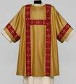

Estola: veste litúrgica dos ministros ordenados.O Bispo e o presbítero a colocam sobre os ombros de modo que caia pela frente em forma de duas tiras, acompanhando a comprimento da alva ou túnica.Os Diáconos usam a estola a tiracolo sobre os ombros esquerdo, prendendo-a do lado direito.
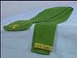

Véu do Cálice: pano quadrado com qual se cobre o cálice (quase não se usa mais).
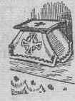

Véu Umeral ou Véu de Ombro: manto retangular que o sacerdote usa sobre os ombros, ao dar a bênção com o Santíssimo ou transportar o ostensório com o Santíssimo Sacramento.

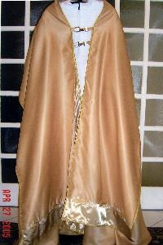

As Insígnias do Bispo

Mitra: espécie de chapéu alto com duas pontas na parte superior e duas tiras da mesma tela que caem sobre os ombros.
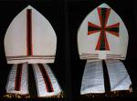

Báculo: cajado que o bispo utiliza para as celebrações. Simboliza que o bispo é o pastor.
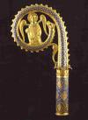

Solidéu: peça de tela em forma arredondada e côncava que cobre a coroa da cabeça.


Anel: simboliza a união do bispo com os fieis de sua diocese e de maneira mais abrangente, a união do bispo com toda a Igreja.
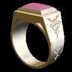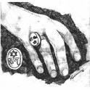

Cruz Peitoral: cruz que os bispos levam sobre o peito.
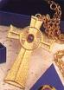

Atividade 5

Coloque o nome das vestes litúrgicas como se pede e pinte-a :

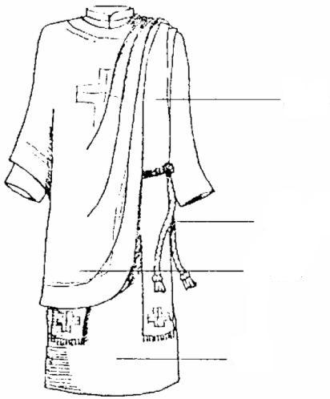

Para o próximo encontro: formar em pequenos grupos, conforme o numero de participantes.
Cada grupo receberá uma tarefa de desenhar alguma parte do espaço da celebração (altar, ambão, sacrário, etc)

Capítulo 8 – Fiéis que Participam da Celebração

Durante a celebração alguns fieis podem participar do altar, mas a participação deles não é imprescindível para que haja a celebração.Esses participantes poder ser:

Ministros Extraordinários para a Comunhão Eucarística: eles assistem o celebrante e auxiliam na distribuição do pão eucarístico, na celebração e levam Eucaristia aos enfermos, presidiários ou pessoas idosas que não podem ir à igreja.

Comentarista: é um sacerdote ou um leigo bem preparado que orienta os movimentos e as orações dos fieis, durante a missa. Dialoga com a comunidade, fazendo breves comentários introdutórios sobre as leituras, indica as posições e, em alguns lugares, dá avisos aos fieis.

Leitores: exercer uma função da alta dignidade, pois anunciam a Palavra de Deus para toda a assembléia.Eles devem saber ler desembaraçadamente, a fim de poder transmitir aquilo que proclamam com o testemunho da vida.

Acólitos: assistem e ajudam o presidente da assembléia, prestando-lhe todos os serviços necessários.

Cantores: eles devem fazer a assembléia rezar por meio do canto com todo o entusiasmo.
Queremos lembrar que os instrumentos .
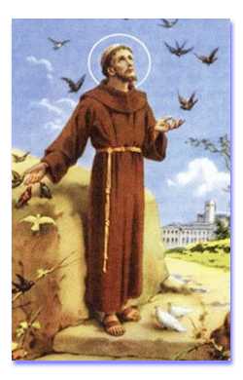

“ Comece fazendo o que é necessário,

Depois o que é possível,

Breve estarás fazendo o impossível ”

(São Francisco de Assis)

Capítulo 9- Objetos e Paramentos Litúrgicos

Objetos Litúrgicos: não são apenas coisas concretas, são sinais, por isso transmitem mensagem, não só pela presença deles, mas pelo modo como são utilizados ou conservados. A beleza da patena, do cálice e âmbulas, o formato e o acabamento das velas, as flores naturais e sua conservação do memorial da páscoa de Cristo.

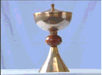

Âmbula: Recipiente para a conservação e distribuição da Eucaristia.

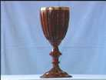

Cálice: Taça onde se coloca o vinho que vai ser consagrado.



Patena: Prato onde são colocadas as hóstias para a consagração.
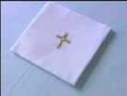
Corporal: Pano quadrangular de linho com uma cruz no centro; sobre ele é colocado o cálice, a patena e a âmbula para a consagração.



Pala: Cobertura quadrangular para o cálice.

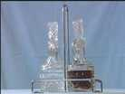

Galhetas: Recipientes onde se coloca a água e o vinho para serem usados na Celebração Eucarística

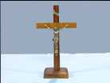
Crucifixo: Fica sobre o altar ou acima dele, lembra a Ceia do Senhor é inseparável do seu Sacrifício Redentor.

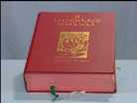
Lecionários: Livros que contém as leituras da Missa. Lecionário Ferial (leituras da semana); Lecionário Santoral (leitura dos santos), Lecionário Dominical (leituras do Domingo).

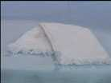
Manustérgio: Toalha usada para purificar as mãos antes, durante e depois do ato litúrgico.

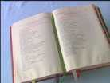

Missal: Livro que contém o ritual da missa, menos as leituras.

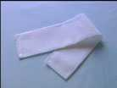

Sanguíneo: Pequeno pano utilizado para o celebrante enxugar a boca, os dedos e o interior do cálice, após a consagração.

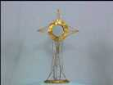
Ostensório ou Custódia: Objeto utilizado para expor o Santíssimo, ou para levá-lo em procissão.

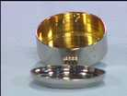
Teca: Pequeno recipiente onde se leva a comunhão para pessoas impossibilitadas de ir à Missa.

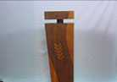
Ambão ou Mesa da Palavra: Estante onde é proclamada a palavra de Deus.

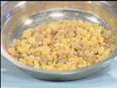

Incenso: Resina de aroma suave. Produz uma fumaça que sobe aos céus, simbolizando as nossas preces e orações à Deus.

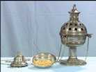
Naveta: Objeto utilizado para se colocar o incenso, antes de queimá-lo no turíbulo.

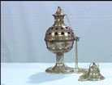

Turíbulo: Recipiente de metal usado para queimar o incenso.
Alfaias: Designam todos os objetos utilizados no culto, como por exemplo, os paramentos litúrgicos.
Aliança: Anel utilizado pelos noivos para significar seu compromisso de amor selado no matrimônio.
Andor: Suporte de madeira, enfeitado com flores. Utilizados para levar os santos nas procissões.
Asperges: Utilizado para aspergir o povo com água-benta. Também conhecido pelos nomes de aspergil ou aspersório.
Bacia: Usada como jarro para as purificações litúrgicas.
Báculo: Bastão utilizado pelos bispos. Significa que ele está em lugar do Cristo Pastor.
Batistério: O mesmo que pia batismal. É onde acontecem os batizados.
Bursa: Bolsa quadrangular para colocar o corporal.
Caldeirinha: Vasilha de água-benta.
Campainha: Sininhos tocados pelo acólito no momento da consagração.
Candelabro: Grande castiçal com ramificações, a casa uma das quais corresponde um foco de luz.
Castiçais: Suportes para as velas.
Cadeira do Celebrante: Cadeira no centro do presbitério que manifesta a função de presidir o culto.
Cibório: O mesmo que Âmbula.
Círio Pascal: Uma vela grande onde se pode ler ALFA e ÔMEGA (Cristo: começo e fim) e o ano em curso.Têm grãos de incenso que representam as cinco chagas de Cristo. Usado na Vigília Pascal, durante o Tempo Pascal, e durante o ano nos batizados. Simboliza o Cristo, luz do mundo.
Colherinha: Usada para colocar a gota de água no vinho e para colocar o incenso no turíbulo.
Conomeu: Cortina colocada na frente do sacrário.
Credência : Mesinha ao lado do altar, utilizada para colocar os objetos do culto.
Cruz Processional: Cruz com um cabo maior utilizada nas procissões.
Cruz Peitoral: Crucifixo dos bispos.
Esculturas: Exitem nas Igrejas desde os primeiros séculos. Sua única finalidade litúrgica é ajudar a mergulhar nos mistérios da vida de Cristo. O mesmo se pode dizer com relação às pinturas.
Genuflexório: Faz parte dos bancos da Igreja. Sua única finalidade é ajudar o povo na hora de ajoelhar-se.
Hóstia : Pão Eucarístico. A palavra significa "vítima que será" sacrificada.
Hóstia Grande: É utilizada pelo celebrante. É maior apenas por uma questão de prática. Para que todos possam vê-la na hora da elevação, após a consagração.
Jarro: Usado durante a purificação.
Lavatório: Pia da Sacristia. Nela há toalha e sabonete para que o sacerdote possa lavar as mãos antes e depois da celebração.
Livros Litúrgicos: Todos os livros que auxiliam na liturgia: lecionário, missal, rituais, pontifical, gradual, antifonal.
Luneta: Objeto em forma de meia-lua utilizado para fixar a hóstia grande dentro do ostensório.
Matraca: Instrumento de madeira que produz um barulho surdo. Substitui os sinos durante a semana santa.
Píxide: O mesmo que Âmbula.
Purificatório: O mesmo que Sanguinho.
Relicário: Onde são guardadas as relíquias dos santos.
Sacrário: Caixa onde é guardada a Eucaristia após a celebração. Também é conhecida como Tabernáculo.
Santa Reserva: Eucaristia guardada no Sacrário.
Tabernáculo: O mesmo que Sacrário.
Véu do Cálice: Pano utilizado para cobrir o cálice.
Véu do Cibório: Capinha de seda branca que cobre a âmbula. É sinal de respeito para com a Eucaristia.
Atividade 6
Qual é a diferença entre Paramentos Litúrgicos e Objetos Litúrgicos ? _______________________________________________________________________________________________________________________________________________________________________________________________________________________________________________________________________________________________________________________________________________________________________________________________________________________________________________________________________________________________________________________________

Capítulo 10 - Eucaristia: Significados e Conseqüências

Ação de Graças

A palavra Eucaristia vem da língua grega e significa: agradecimento, ação de graças, reconhecimento. É a resposta que brota espontânea do ser humano diante das manifestações de Deus na criação e na história humana.

Quando ganhamos um presente, é natural expressarmos nossa gratidão a quem nos presenteia. Para isso usamos a criatividade; um “obrigado”, um “Deus lhe pague”, um abraço, um sorriso, um telefonema, uma lembrançinha, etc.

Viver em ação implica ao Pai, por Cristo, as coisas criadas e a própria pessoa. É o Jesus realiza de modo ritual na Última Ceia, e de modo real na cruz: entrega ao Pai sua vida em sacrifício infinito pela salvação de toda humanidade.

Para nós, o que significa tomar parte no banquete eucarístico ? Significa render graças a Deus por tudo e com tudo.

Por tudo: a vida, a religião, nossa família, a fé em Deus, o ar que respiramos, o sol, a chuva, os alimentos que nos sustentam, as flores, os animais, etc.Na celebração eucarística, o pão e o vinho, frutos da terra e do trabalho de humano, simbolizam, todos os bens da criação.

Com tudo: o que somos e temo, isto é, nossas habilidades pessoais, dons, saúde, disposição, etc. Deus não precisa de coisas materiais. Ele espera a oferta do nosso ser.

Jesus entregou ao Pai o que possuía de mais precioso, a sua própria vida. Também nós devemos fazer oferta de nossa vida ao Pai, por Cristo, com Cristo, em Cristo.

Memorial (fazer memória)

Ao celebrar a Última Ceia com seus discípulos, Jesus tomou o pão e o vinho, rendeu graças e disse que aqueles eram seu corpo e seu sangue, oferecidos em favor do povo. Em seguida acrescentou: “Façam isso em Memória de Mim”

Fazer memória da Páscoa de Cristo significa Tornar Presente o ato salvador de Cristo. Revivemos na fé o acontecimento de sua paixão, morte e ressurreição, atualizando-o e tornando-nos participantes dele.

Ao celebrar a Eucaristia, não comemoramos algo perdido no passado, ou um fato que ficou apenas na lembrança, mas, proclamamos, aqui e agora, a salvação de Deus aplicada à história presente e futura: “ Todas que se com desse pão e bebeis deste cálice, anunciais a morte do Senhor até que ele venha” (1Corintios 11,26)

Por tanto, par nós, assim como para os judeus, o memorial têm três direções: olha para o passado, mas projetando-o para o futuro, com a espera do fim dos tempos, e sentindo que o acontecimento histórico (passado) e o futuro se concentraram no hoje da celebração.

Aplicando, mais uma vez, esse conceito à Eucaristia, temos o seguinte: a Eucaristia é um fato passado (morte e ressurreição de Jesus), que se torna presente par nós , aqui e agora (celebração eucarística) e nos projeta para o futuro (o Reino de Deus não está concluído, mas vai se construindo até que todos cheguem à plena comunhão com Deus e com irmãos).
Atividade 7
Aprenda agradecer a Deus todos os dias, por tudo o que você é e tem. Pra o próximo encontro, prepare e traga uma breve oração de agradecimento. ____________________________________________________________________________________________________________________________________________________________________________________________________________________________________________________________________________________________________
Eucaristia é sacrifício
Na Última Ceia, Jesus tomou o pão, redeu graças e o deu a seus discípulos como seu corpo oferecido em sacrifício, pra que dele comesse .E pegando uma taça de vinho disse-lhes: “Bebei dele todos, pois Istoé o meu sangue, o sangue da Aliança, que será derramado por muitos pra remissão dos” pecados “(Mateus 26.28)”.
Esses gestos tinham clara intenção de substituir o cordeiro da páscoa dos judeus.
O sacrifício de Jesus não é algo que se reduz aos seus últimos momentos de vida terrena, ou seja, sua paixão e morte.Toda a sua vida foi imolação constante. Jesus não buscou seus próprios interesses, mas procurou sempre fazer a vontade do Pai.
Sua vida foi uma continua doação em favor do povo, principalmente das pessoas necessitadas.Sua vida total culmina com a morte na cruz.Sua paixão e morte são o coroamento de toda a sua vida doada: “Tendo amado os seus que estavam no mundo, amou-os até o fim” (João 13.1)
Eucaristia é assembléia
É no seio da Igreja que o sacrifício de Cristo se torna presente, Igreja e palavra de origem grega, que significa assembléia, comunidade do povo, convocada e reunida por Deus.
Desde o inicio da Igreja os escritos do Novo Testamento falam da Eucaristia como reunião da comunidade (assembléia)
A assembléia cristã, portanto, é uma comunidade que celebra e no meio da qual desde o primeiro momento está presente Cristo, o Senhor.
Quem faz parte da assembléia ? Todos os fieis que se reúnem para celebrar em nome do Pai e do Filho e do Espírito Santo, o povo e os ministros, incluindo-se o ministro ordenado a quem cabe presidir a Eucaristia.

Eucaristia é refeição
A missa é uma refeição, um banquete, uma festa. Quem faz o convite é Deus Pai.A convocação é dirigida a nós, filhos e filhas, com a finalidade de nos alimentar com sua palavra e com o corpo e sangue do seu Filho Jesus.
O banquete eucarístico supõe, portanto, a presença de convidados (assembléia) e alimento (pão e vinho, corpo e sangue do Senhor).Sendo o banquete eucarístico uma festa, há também a necessidade da participação externa e da participação interna da assembléia.
Constituem elementos da participação externa os movimentos, as palavras, as aclamações, os cantos, as orações, o toque, os sinais, o abraço da paz, etc. Ao passo que a participação é a predisposição de cada membro da assembléia, sua vontade de estar ali com os irmãos, consciente do que vai celebrar. A participação interna começa antes que a pessoa entre na igreja para a celebração.
Atividade 8
Encontro, nos evangelhos, dois gestos de Jesus em favor do povo sofrido. ____________________________________________________________________________________________________________________________________________________________________________________________________________________________________________________________________________________________________
Eucaristia é comunhão
Comunhão que dizer comunicação.Mas significa intimidade Quando vamos receber a comunhão (Eucaristia) estabelecemos uma comunhão com Jesus e com os irmãos e irmãs. Portanto, receber a comunhão não é simplesmente receber e ingerir um pedaço de pão consagrado (corpo de Cristo). Esse gesto significa que o fiel está em comunhão com o corpo de Cristo.Ora, o corpo de Cristo é a Igreja.Em outras palavras, somos nós. Portanto, comungar o corpo de Cristo é estar em harmonia e paz, não só com Jesus, mas também com todos os filhos e filhas de Deus. Quem tem ódio contra alguém deverá reconciliar-se antes de comungar. Ódio e comunhão não combinam.
Eucaristia é compromisso social
A celebração eucarística não é um ato fechado em si mesmo. Ela é aberta para fora, para a realidade do mundo que nos cerca. Por isso a missa se expande, se prolonga pr além da própria missa. A missa não pode estar fora da realidade que envolve o povo. Alias, cada pessoas, ao participar da missa, leva consigo sua realidade (sua situação familiar e pessoal , a situação do povo, suas dificuldades, alegrias e angustias...).
Levamos a realidade para a celebração, e levamos a força da celebração para a realidade. Deste modo, fazemos a união da fé com a vida.
Portanto, enquanto houver irmãos passando fome, nós cristãos não podemos cruzar os braços, não podemos celebrar e ficar acomodados. Justamente porque a celebração nos empurra para a ação. Ação transformadora na sociedade. Nesse sentido dizemos que a celebração é um compromisso social.
Eucaristia é gratuidade
Gratuidade vem da palavra latina grátis, de graça. A Eucaristia pede que sejamos gratuitos, generosos, acolhedores, sem preconceito.Essa gratuidade se manifesta na celebração e alem da celebração. Por isso, quando vamos participar da Eucaristia , não convém ficarmos controlando o relógio, achando que tudo está pesado, cansativo, sem interesse. Se isto for verdade, alguma coisa esta errada e é necessário corrigir.
E verdade que por vezes nossas celebrações ainda são feitas com muito palavreado. Vamos dar espaço para a Palavra de Deus e diminuir nossas palavras ! Vamos dar preferência por externar nossa fé através do canto e dos gestos simbólicos e manter as palavras indispensáveis pra bem celebrarmos. E uma saída para se evitar que a celebração seja enjoativa.
Ser gratuito, durante a celebração, é deixar-se embalar pelo Espírito Santo, o litúrgico (celebrante) por excelência. E seguir as inspirações que nos vêm da Palavra, dos símbolos, dos gestos simbólicos. Ser gratuito na celebração é fazer bom proveito de algum fato novo, que não estava previsto no roteiro, mas nos ajuda a celebrar melhor.
Conclusão
A partir dessas breves noções a respeito da Eucaristia, cada um de nós é convidado a ser Eucaristia viva nas estradas do mundo. Que quer dizer Eucaristia viva ? é a pessoa que tem um coração aberto, generoso, compassivo, cheio de bondade e misericordioso, igual ao Jesus. É a pessoa que se preocupa com os irmãos e irmãs principalmente as mais necessitadas de socorro material e espiritual.
Ser Eucaristia viva é ser o próprio Jesus presente e dinâmico, hoje, no meio da humanidade.
Atividade 9
Assinale as palavras que significam Eucaristia:
( ) Memorial ( ) Banquete ( )Sacrifício
( ) Raiva ( ) Gratuidade ( ) Assembléia
( ) Comunhão ( ) Discussão ( ) Discórdia

Capítulo 11 – Eucaristia: Fundamentos Bíblicos e Teológicos

Origem
A celebração eucarística tem sua origem na última ceia de Jesus. No contexto da ceia pascal dos judeus, Jesus antecipa o dom total de si mesmo em sacrifício de redenção e institui o memorial da Nova Aliança.Jesus realiza ritualmente, isto é, por meio de rito, o que vai realizar na realidade (morte na cruz).
A ceia pascal dos judeus recordava o acontecimento mais importante do Antigo Testamento, ou seja à saída do povo da escravidão do Egito e a entrada na terra prometida. Essa recordação se fazia por meio de um banquete (ceia pascal) no qual de consumiam ervas amargas, pão e cordeiro, e se bebia vinho.

A instituição

Jesus convida seus discípulos para a ceia pascal e introduz aí um elemento novo: ele toma o pão, dá graças a Deus, parte o pão e o entrega aos seus discípulos, dizendo “ISTO É O MEU CORPO QUE SERÁ ENTREGUE POR VOCÊS.Façam isto em memória de mim”. Depois, toma o cálice com vinho, dá graças a Deus e entrega aos seus discípulos dizendo:
“ESTE É A NOVA ALIANÇA NO MEU SANGUE.Todas as vezes que beberem dele, façam isto em memória de mim”
Analisando a instituição da eucaristia, quatro verbos que Jesus utiliza e que constituem hoje a estrutura fundamental da celebração eucarística: Tomar, Dar Graças a Deus, Partir e Dar.
Tomar: apresentação das oferendas.
Dar Graças: oração eucarística.
Partir: fração do pão.
Dar: comunhão.
Este é o núcleo fundamental da celebração eucarística, desde sua origem.

Duas Mesas

No Evangelho segundo Lucas, encontra o episódio dos discípulos de Emaús (cf 24.13-33).Nesse relato é possível perceber que ao lado da mesa eucarística já havia a mesa da palavra.Temos portanto, os traços principais da atual celebração eucarística:

1ª Parte: Lucas 24.25: Jesus cita e explica as Escrituras (mesa da palavra).
2ª Parte: Lucas 24.30: Jesus toma o pão e abençoa, depois parte e distribui a eles (mesa da eucaristia)

Uma passagem dos Atos dos Apóstolos mostra como no tempo doa apóstolos já se abria espaço para a palavra de Deus, ao lado da fração do pão.Podemos dizer que são os rudimentos do que chamamos atualmente a mesa da palavra.
“No primeiro dia da semana (domingo), estávamos reunidos para a fração do pão.Paulo, devia partir no dia seguinte, dirigia a palavra aos fieis, e prolongou o discurso até meia- noite.Havia muitas lâmpadas na sala superior, onde estávamos reunidos (...) Depois subiu novamente, partiu o pão e comeu.Ficou conversando com eles até de madrugada, e depois partiu” (Cf.Atos 20,7-8.11).

Passagens que relatam a instituição da eucaristia:
1Corintios 11.23-26; Lucas 22.14-26; Marcos 14.20-25; Mateus 26.26-29.

Nomes da Eucaristia

Ceia do Senhor: Este é considerado o temo mais antigo para designar a Eucaristia.

Encontra-se em 1Corointios 11.20

Fração do pão: Este termo encontra-se nas seguintes passagens do Novo Testamento: Lucas 24.35; Atos 2,42.46; 20,7.11; 27,35

Eucaristia: Este nome aparece na Didaqué 9-10.14.A Didaqué é um dos testemunhos mais antigos, provavelmente do fim do século I, sobre a vida da Igreja e a Eucaristia.

Sacrifício: Termo utilizado a partir do século III, que adquiriu grande importância na Idade Media.

Liturgia: (A partir do século IX): Antes significava o conjunto das ações litúrgicas ou o Oficio Divino.

Missa: Com o sentido de despedir,dispensar: o que se refere a uma parte (o final da celebração) passou a designar toda a celebração.

Atividades 10 e 11
Encenar a ultima ceia, a partir dos relatos da instituição da Eucaristia.

Encenar o episodio dos discípulos de Emaús (cf. Lucas 24.13-33)

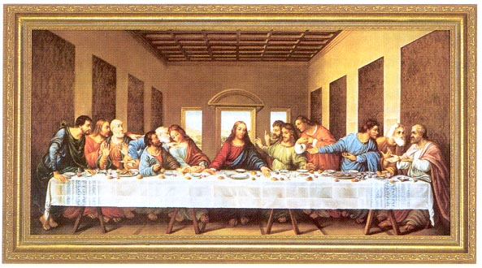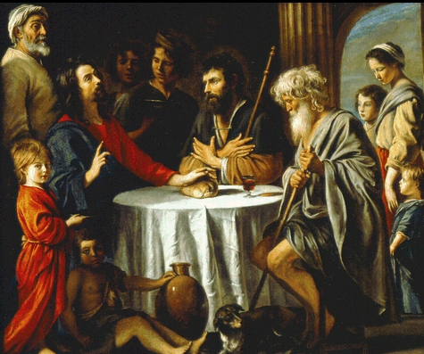

Última Ceia Os Discípulos de Emaús

Capítulo 12- Outros Termos Litúrgicos

Aleluia: Palavra hebraica - Louvai o Senhor.É uma expressão de alegria que se usa principalmente na aclamação ao Evangelho: no oficio, muitas vezes; abundantemente no tempo pascal.Não se usa no tempo da quaresma.

Amém: Pala hebraica que alguns traduzem por assim seja, aconteça.Está palavra não se traduz.O Apocalipse (3.14) chama Jesus de o Amém, e a 2ª Carta aos Coríntios (1.20) afirma que é em Jesus que dizemos Amém.Santo Agostinho diz que o nosso Amém é a nossa assinatura, o nosso compromisso.

Antífona: Texto curto antes e depois de cada salmo da Liturgia das Horas, que exprime sua idéia principal.

Cânon da Missa: Oração eucarística da missa.

Catecumenato: Tempo de iniciação á vida cristã e preparação para o batismo.

Concelebração: Celebração simultânea de mais de um sacerdote à mesma missa.

Doxologia: Formula de louvor que geralmente se usa em honra a Santíssima Trindade. Na liturgia recebem o nome doxologia o “Glória ao Pai ...”, “Glória a Deus nas alturas” e o “Por Cristo, com Cristo em Cristo...., no final da oração eucarística.

Cruxiferario: Aquele que leva a cruz nas procissões.

Epiclese: Oração da missa com a qual se invoca a descida do Espírito Santo para que ele, antes da consagração, santifique as oferendas, e após a consagração santifique e associe a assembléia dos fieis à vida de Cristo.

Epistola: Na antiguidade, comunicação escrita se qualquer tipo. O Novo Testamento contém vinte e uma epistolas ou cartas. As epistolas normalmente tratam de temas gerais e são dirigidas não a uma pessoa em particular, mas ao público em geral.

Exéquias: Ritos em favor dos fieis falecidos.

Hosana: Palavra de origem hebraica que significa salva-nos, por favor !. Foi proclamada pelas multidões que foram ao encontro de Jesus em sua entrada solene a Jerusalém, pra indicar sua rela dignidade messiânica (cf. Mateus 21.9). Esta palavra aparece após o prefacio, na aclamação: Santo, Santo, Santo...

Kyrie Eleison: Expressão grega que significa Senhor, piedade, é uma invocação antiga mediante a qual os fieis imploram a misericórdia do Senhor.

Lavabo: Ato de lavar as mãos. Na missa, o lavabo se dá após a apresentação das ofertas. Além disso, o lavabo ocorre quando o sacerdote tem necessidade de lavar as mãos, por ocasião do lava-pés, imposição das cinzas, unção das mãos do neo-sacerdote.

Memento: Parte da oração eucarística em que se recordam os vivos e os falecidos.

Oitava: Solenidade de Natal e Páscoa, que se celebram por 8 dias.

Santa Reserva: Eucaristia, guardada no sacrário.

Rubricas: Regras ou explicações em vermelho – rubro significa vermelho – para o reto desenrolar das ações litúrgicas.

Sacramentais: São sinais sagrados e ações litúrgicas não instituídas por Cristo, mas introduzidas pela Igreja, pra proveito espiritual dos fieis. São sacramentais, entre outros, as diversas bênçãos e os objetos benzidos, assim como a dedicação se uma igreja e a consagração de objetos e paramento s destinados ao culto.

Sacramentário: Livro que engloba os diversos Rituais dos Sacramentos.

Turiferário: Pessoa que leva o turíbulo.

Viático: Comunhão que se leva aos que se encontram gravemente enfermos.

Atividade 12

Para o próximo encontro,escolha breve trecho de uma Epistola e leve-a pra todo o grupo.
_________________________________________________________________________________________________________________________________________________________________________________________________________________________________________________________________________________________________________________________________________________________________________________________________________________________________________________________________________________________________________________________________________________________________________________________________________________________________________________________________________________

Capítulo 13 – Livros Sagrados

São livros que contém os ritos e os textos para diversas celebrações.É importante que sejam tratados com cuidado e respeito, pois é deles que se proclama a Palavra de Deus e se profere a oração da Igreja.

Missal: É um livro grande que contém todo o formulário e todas as orações usadas nas celebrações da missa para todo o ano litúrgico.Fitas marcadoras indicam as diversas partes da celebração e pequenas orelhas nas paginas mais usadas auxiliam o ministro a virá-las.O Missal contém:
Rito da Missa (partes fixas):
Próprio do tempo: advento, natal, quaresma, tempo comum, etc;
Próprio dos santos;
Vasta coleção de prefácios;
Varias orações eucarísticas;
Missas rituais: Batismo, confirmação, profissão religiosa, etc;
Missas e orações para diversas necessidades: pelo papa, pelos bispos, pelos governantes, pela conservação da paz e da justiça, etc;
Missas votivas: Santíssima Trindade, Espírito Santo, Nossa Senhora, etc;
Missas dos fieis defuntos.
No inicio, o Missal apresenta longa e preciosa introdução contendo a Instrução Geral sobre o Missal Romano e as Normas Universais para o Ano Litúrgico e o Calendário

Lecionário: É o livro que contém todos os textos bíblicos que devem ser proclamados na missa, durante todo o ano litúrgico.São quatro livros:

Lecionário Dominical: compreende as leituras para as missas dos domingos e de algumas solenidades e festas.Toda missa dominical apresenta três leituras, mas o salmo responsorial: a primeira leitura do Antigo Testamento (salvo no tempo pascal em que se lê Atos dos Apóstolos); a segunda leitura, da Carta dos Apóstolos ou Apocalipse; a terceira leitura é o Evangelho.Para que haja uma leitura variada e abundante da Sagrada Escritura, A Igreja propõe, para os domingos e festas,um ciclo A, B, C. Ao Ano A, corresponde as leituras de São Mateus; ao Ano B, corresponde as leituras de São Marcos e de São João; ao Ano C correspondem a leituras de São Lucas.O Evangelho de São João é geralmente proclamada nos tempos especiais (advento, quaresma, tempo pascal) e nas grandes festas.

Lecionário Semanal: contém as leituras para os dias da semana de todo o Ano Litúrgico. A primeira leitura o salmo responsorial de casa dia estão classificadas por ano par e ano ímpar.O Evangelho é o mesmo para os dois anos.

Lecionário Santoral: contém as leituras pra solenidades e festas dos santos.Estão aí incluídas também as leituras para o uso na administração dos sacramentos e para diversas circunstâncias.

Lecionário do Pontifical Romano: contém as leituras que acompanham o Pontifical Romano.O Pontifical Romano É um livro que agrupa diversos livros litúrgicos usados nas celebrações presididas pelo bispo, por exemplo, crisma, ordenações, instituição de ministros,etc...
Rituais: Além dos dois livros apresentados acima existem os Rituais, que são utilizados na celebração dos diversos Sacramentos.São eles O Ritual do Batismo, O Ritual da Crisma, O Ritual da Unção dos Enfermos, O Ritual da Penitência (Sacramento da Confissão), O Ritual do Matrimonio, além do Ritual das Bênçãos, que o sacerdote usa nas diversas bênçãos.
O cerimonial dos bispos e o rito das ordenações: São reservados aos Senhores Bispos, e por isso quase sempre não são encontrados nas paróquias.Quando os Bispos fazem a Visita Pastoral ou quando celebram as ordenações, costumam trazer consigo os referidos livros.
Liturgia das Horas : designação dada à oração de louvor da Igreja, que tem por objetivo estender às diversas horas do dia a glorificação de Deus, que encontra seu ponto mais elevado da oração eucarística. Compreende quatro volumes;
- Volume I – Tempo do advento, natal e epifania
- Volume II – Tempo da quaresma, tríduo pascal e tempo pascal
- Volume III –Tempo comum ( da 1ª a 17ª semana)
- Volume IV – Tempo comum (da 18ª a 34ª semana)

Atividade 13

Relacione a segunda coluna de acordo com a primeira:

(1) Lecionário Dominical
(2) Missal Romano
(3) Lecionário Semanal
(4) Lecionário Dominical
(5) Liturgia das Horas

( ) Rito da Missa ( ) Volume I – Tempo do Advento

( ) Contém leitura da semana ( )Contém leituras para festas dos santos

( )Orações eucarísticas ( ) Volume II – Tempo da Quaresma

( ) Contém leituras dos domingos ( ) Contém prefácios

( ) Volume IV -- Tempo Comum

Capítulo 14 – O Que Fazer Após a Missa ?

Terminada a Santa Missa, o coroinha deverá auxiliar o sacerdote ou ministros a retirar os paramentos sagrados, e só então cuidar de apagar as velas, guardar os livros e vasos sagrados sempre com muito respeito diante do altar.

Ao deixar o Templo

Ao retirar –se do templo, o coroinha, como qualquer fiel, devera ir à Capela do Santíssimo Sacramento, com o fez ao chegar, para despedir do Senhor Sacramentado com um pequeno gesto de adoração. Deve-se evitar conversar e correr no templo, como se, por não haver função, o local tivesse perdido sua sacralidade.

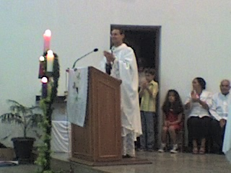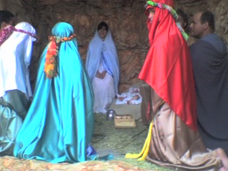

Santa Missa de Natal Santa Missa de Natal
Dia:24/12/2006 Dia: 24/12/2006
Paróquia São Francisco de Assis Paróquia São Francisco de Assis

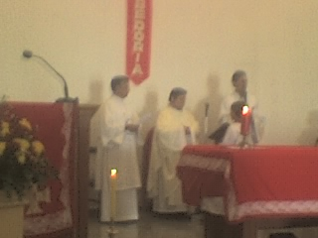

Santa Missa de Confirmação do Crisma
Dia:20/05/2007
Paróquia São Francisco de Assis

Capítulo 15 – Quem é o Santo Padroeiro dos Coroinhas?

Tarcísio pertencia à comunidade cristã de Roma, era acólito, isto é, coroinha na igreja. No decorrer da terrível perseguição do imperador Valeriano, muitos cristãos estavam sendo presos e condenados à morte. Nas tristes prisões à espera do martírio, os cristãos desejavam ardentemente poder fortalecer-se com Cristo Eucarístico. O difícil era conseguir entrar nas cadeias para levar a comunhão.
Nas vésperas de numerosas execuções de mártires, o Papa Sisto II não sabia como levar o Pão dos Fortes à cadeia. Foi então que o acólito Tarcísio, com cerca de 12 anos de idade, ofereceu-se dizendo estar pronto para esta piedosa tarefa. Relativamente ao perigo, Tarcísio afirmava que se sentia forte, disposto antes morrer que entregar as Sagradas Hóstias aos pagãos.
Comovido com esta coragem, o papa entregou numa caixinha de prata as Hóstias que deviam servir como conforto aos próximos mártires. Mas, passando Tarcísio pela via Ápia, uns rapazes notaram seu estranho comportamento e começaram a indagar o que trazia, já suspeitando de algum segredo dos cristãos. Ele, porém, negou-se a responder, negou terminantemente. Bateram nele e o apedrejaram. Depois de morto, revistaram-lhe o corpo, nada achando com referência ao Sacramento de Cristo. Seu corpo foi recolhido por um soldado, ocultamente cristão, que o levou às catacumbas, onde recebeu honorifica sepultura.
Ainda se conservam nas catacumbas de São Calisto inscrições e restos arqueológicos que atestavam a veneração que Tarcísio granjeou na Igreja Romana. Tarcísio foi declarado padroeiro dos coroinhas ou acólitos, que servem ao altar. Mais uma vez encontramos a importância da Eucaristia na vida do cristão e vemos que os santos existem não para serem adorados, mas para nos lembrar que eles também tiveram fé em Deus. Eles são um exemplo de fé e esperança que deve permanecer sempre com as pessoas. Então, a exemplo de São Tarcísio, estejamos sempre dispostos a ajudar, a servir. Se cada um fizer a sua parte realmente nos tornaremos um só em Cristo.

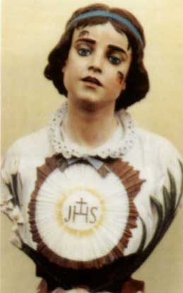
São Tarcísio, Padroeiro dos Coroinhas, Rogai Por Nós !!!!
Capítulo 16 – Os Sacramentos
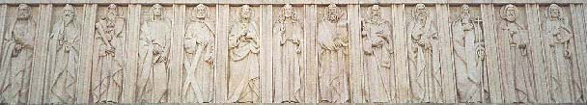

Os sacramentos da Nova Lei foram instituídos por Cristo e são em números de sete, a saber: o Batismo, a Confirmação, a Eucaristia, a Penitência, a Unção dos Enfermos, a Ordem e o Matrimônio. Os sete sacramentos têm a ver com todas as fases e momentos importantes da vida do cristão: conferem nascimento e crescimento, cura e missão à fé dos cristãos. Existe uma certa semelhança entre as fases da vida natural e as da vida espiritual. (CIC, 1210)
(…) A Eucaristia ocupa um lugar único, como «sacramento dos sacramentos»: " Todos os outros sacramentos estão ordenados para este, como para o seu fim". (S. Tomás de Aq., ib., 3, 65, 3). (CIC, 1211)

Batismo

Os momentos da celebração do sacramento do Batismo são os seguintes :

- Ritos e introdução, com o sinal da cruz ;
- Liturgia da palavra e preces da comunidade ;
- Unção com o óleo dos catecúmenos;
- Benção da água;
- Profissão de fé e promessas;
- Batismo propriamente dito;
- Unção com o óleo da Crisma;
- Entrega da vela e ritos finais.

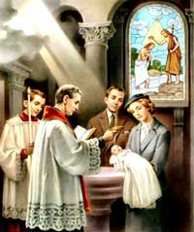

Penitência ou Reconciliação

Durante sua vida, Jesus, em sua bondade e misericórdia, perdoou muitos pecados, por ser Deus, oferecendo a quem caia no erro a possibilidade de reconciliar-se com o Pai e de voltar à amizade de Deus.

A Penitência ou Reconciliação é a cura da doença do pecado. É Deus e a comunidade que nos perdoam. Para alcançar o perdão dos pecados, é preciso, em primeiro lugar, arrepender-se das faltas cometidas: depois, confessá-las ao sacerdote que, em nome de Deus, pode conceder-nos o perdão, a reconciliação com Deus e com os irmãos, sugerindo-nos fazer algumas orações.

Assim, são cindo os principais momentos da reconciliação:

- Exame de Consciência: necessário para verificar o que houve de errado depois da última confissão;

- Arrependimento ou dor pelos pecados, pois ofendemos o Pai que tanto nos quer;

- Firme propósito de não repetir os mesmos erros, com boa vontade e com a ajuda de Deus;

- Confissão dos pecados ao representante de Jesus, com humildade e confiança;

- Penitência, isto é, algumas orações que o padre nos sugere fazer para nossa reconciliação com Deus.

Todos os fieis devem confessar-se com certa freqüência.Mas os coroinhas, que servem
Jesus mais de perto, precisam guardar seu coração sempre limpo, reconciliando-se todas as vezes que necessitarem do perdão de Deus.

Seria bom que você, coroinha, tivesse um diretor espiritual, quer dizer, alguém a quem pedir conselhos em caso de duvidas, mesmo fora da confissão.

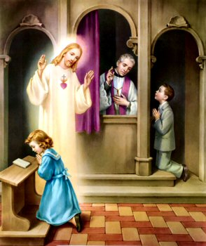

Eucaristia (Missa)

Considera-se a Eucaristia s celebração central de toda a liturgia, porque relembra a Páscoa de Cristo, tomando-a presente entre nós.E na Eucaristia que Jesus se dá a nós em alimento na forma de pão e vinho, simbolizando a própria alimentação da vida cristã.

Durante esta celebração litúrgica, o coroinha presta seu serviço devoto a atento de modo especial.E claro que a missa é muito importante para todos os cristãos, mas o coroinha deve sentir-se privilegiado nessa celebração, porque participa de forma especial.

Jesus, que está sempre no meio de nós, torna-se presente de modo real na missa quando:

- A comunidade de fieis se reúne em seu nome sob a presidência do sacerdote;
- É proclamada e ouvida a Palavra de Deus;
- O pão e o vinho se tornam o Corpo e Sangue de Cristo;

Você pode perceber agora como é importante a celebração da missa e como é indispensável participar dela pelo menos nos domingos, pois nos comunicamos diretamente com Jesus. Da missa todos tornam parte ativamente:

- O Sacerdote dirige a comunidade dos fieis;
- O coroinha serve Jesus ao redor do altar;
- O coral canta musicas apropriadas para a ocasião;
- Os leitores proclamam a Palavra de Deus;
- O povo presta atenção ao que dizem o sacerdote e os leitores, acompanha e participa das orações – fazendo sua ação de graças e seus pedidos -- e cantam.

Pra que você compreenda melhor todo o ritual da missa, vamos dividi-la em 5 partes, que serão explicadas a seguir:

- Ritos de introdução;
- Liturgia da palavra;
- Liturgia eucarística;
- Ritos de comunhão;
- Ritos de conclusão.

Ritos de Introdução

A finalidade dos ritos de introdução é fazer com que os fieis se sintam unidos para formar uma só comunidade, uma só assembléia, dispondo seu coração a sua mente para receber a Palavra de Deus e celebrar dignamente a Santa Eucaristia.

Enquanto o povo canta o “canto de entrada” uma pequena procissão sai da sacristia ou do fundo da nave da igreja e vai para presbitério (altar). Tomam parte dela os coroinhas e o padre (há missas rezadas por mais de um padre).

Diante da mesa do altar, o celebrante venera a cruz, que é o símbolo de Cristo, com uma reverência e um beijo sobre a mesa a mesa.E, diante do sacrário, todos fazem genuflexão, adorando Jesus na Eucaristia.

Para encerrar a introdução, o sacerdote, apresenta a Deus as intenções e pedidos do povo, com as orações do Missal. A comunidade presente responde Amém , que significa: sim, estamos de acordo, assim seja, é isso que estamos pedindo.

Liturgia da Palavra

Durante a liturgia da palavra, os fieis, sentados, em silêncio, ouvem com atenção a proclamação da Palavra de Deus.É por meio das leituras que Deus fala ao nosso coração. Aos domingos, são feitas duas leituras, em geral uma do Antigo e outra do Novo Testamento. Há domingos em que são feitas duas leituras do Novo Testamento, conforme o tempo litúrgico. O livro que se usa na missa e que contém as leituras chama-se Lecionário.

Continuando a liturgia da palavra, o sacerdote lê o Evangelho referente àquele dia e todas as pessoas ficam em pé, em sinal de respeito à Palavra de Deus.As paginas da Sagradas Escrituras contam as varias etapas da Historia da Salvação, revivendo as maravilhas operadas por Deus em seu povo. As leituras e o Evangelho constituem uma verdadeira “memória” que nos faz reviver o pensamento e o ensinamento de Deus, alimentando-nos e fortalecendo-nos espiritualmente.

Por isso, os leitores devem ler antes os textos, para entenderem bem o seu sentido e poderem “proclamar” com clareza a Palavra de Deus.

Após as leituras, o sacerdote faz a homilia, isto é o comentário oral dos textos lidos, para que o povo possa compreender melhor as mensagens ali contidas.

Encerrando a liturgia da palavra, nos domingos e festas o povo “responde” à Palavra de Deus recitando o Credo, que é a nossa profissão de fé, ou seja, ima afirmação de tudo aquilo que cremos.

E, finalmente, vem a oração dos fieis são breves invocações preparadas ou espontâneas, para pedir a Deus em favor da Igreja, do mundo da comunidade e de cada um em particular.

Liturgia eucarística

A palavra “Eucaristia” significa agradecimento. De fato, na missa manifestamos nossa gratidão ao Pai que nos concedeu a salvação por meio do sacrifício de Jesus.

A liturgia inicia-se com a apresentação das oferendas por parte dos fieis ou dos coroinhas. O pão e o vinho são levados ao altar e, em algumas igrejas, também outras ofertas simbólicas , como flores, ramos de trigo, velas. A comunidade pode entoar um canto.

O coroinha deve ter cuidado de preparar todas as coisas necessárias para esse momento; nada pode faltar e tudo deve estar à mão.

Nesse momento, todo o cristão deve “colocar” sobre o altar sua própria vida, com alegrias e sofrimentos, para que se uma à vida do próprio Cristo sacrificado.Com toda a assembléia em pé, em sinal de atenção e respeitosa participação, segue-se a oração sobre as oferendas e, logo depois, a oração eucarística, com seu prefácio. Esta oração é um longo hino de agradecimento a Deus, que termina o “Santo”.

A assembléia ajoelha-se em sinal de respeito e veneração e fica em profundo silêncio ou expressa louvor.

A longa oração eucarística, depois de pedir pela Igreja, pelos vivos e pelos defuntos, encerra-se com um louvor a Deus Pai, a Jesus Cristo e ao Espírito Santo (Por Cristo, com Cristo,em Cristo...). E todos respondem: Amém !

Comunhão

A oração do pai-nosso inicia o rito da comunhão. A assembléia, com os braços erguidos ou dando-se as mãos, em sinal de súplica e agradecimento, manifesta ao Pai, com as mesmas palavras de Jesus, seus desejos e suas necessidades.

Às pessoas que estiverem mais próximos de nós, damos o abraço da paz, podendo deixar para o final, de acordo com o celebrante.

Finalmente, no solene momento da comunhão – que significa “comum união”, isto é , uma união intima com Deus – o, sacerdote mostra-nos a Eucaristia, que é o próprio Cristo Redentor. Com amor e respeito, estendemos a mão ou a colocamos no peito, próximo do coração, para receber o corpo de Cristo, o alimento de nossa vida.

Nesse momento, coroinha concentra-se e permaneça em silêncio. Se estiver auxiliando o padre a dar comunhão aos fieis, fique bastante atento, numa atitude de profundo respeito.

Terminada a comunhão em geral reservam-se alguns momentos de silêncio para medição, oração, agradecimentos e pedidos particulares.

Ritos de Conclusão

Os ritos de conclusão da missa são muito breves: após uma pequena oração, o sacerdote dá a benção final que, em algumas solenidades e festas, pode ser particularmente solene. “Benzer” quer dizer desejar coisas boas dizer as melhores palavras que somente Deus pode falar a seus filhos.

A benção não é dada somente na missa. Ela pode ser pedida e dada em qualquer circunstância, especialmente quando se tem necessidade particular da proteção da proteção de Deus.

Na última frase da missa, o sacerdote diz: “Vamos em paz e que o Senhor vós acompanhe”. Essa é uma frase muito significativa, na qual nem sempre prestamos atenção, mas que quer dizer que Jesus não fica só na igreja, aguardando nossa volta. E lê acompanha-nos sempre em nossa vida: em casa, no estudo, no trabalho, na escola, na rua, quando estamos alegres ou tristes, quando somos bons e maus.
Depois dessa despedida o sacerdote e os coroinhas reverenciam o altar e a cruz e retornam para a sacristia. O povo canta um canto de despedida e só então retira-se também da igreja.

E assim termina a liturgia da missa ou Eucaristia, mas a tarefa e o compromisso do coroinha não terminam ai. É bom que ele se comporte em casa como um bom filho e com irmão. Só assim viverá sempre sua intensa amizade com Jesus.

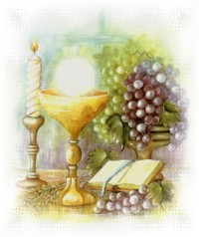

Confirmação ou Crisma

Este sacramento, ministrado aos jovens com mais de catorze anos, é chamado de Confirmação porque “confirma” os dons recebidos no Batismo, tornando o jovem capaz de professar sua fé com coragem, perseverança e firmeza.

Com esse sacramento, que é o compromisso adulto de construir, com a força do Espírito Santo, o Reino de Deus, vivendo como Jesus viveu, o jovem torna-se consciente de sua dignidade e de sua vocação de “testemunha” de Cristo.

O Espírito Santo infunde no jovem crismando seus sete dons: sabedoria, entendimento, conselho, fortaleza, ciência, piedade e temor de Deus.

Os momentos do sacramento da Confirmação são os seguintes:

- Renovação das promessas do Batismo: o “sim” agora é consciente, dado pelo próprio crismando (e não pelo padrinho, como no Batismo), confirmando que deseja tornar-se um verdadeiro discípulo e testemunha de Cristo;

- Imposição das mãos: ocorre por parte do bispo e dos presbíteros concelebrantes, invocando o Espírito Santo;

- Unção com o óleo do crisma: o bispo (que é quem ministra esse sacramento) unge a testa dos crismandos, fazendo com o santo óleo um sinal em forma de cruz.

Como já dissemos, o rito da Crisma é celebrado pelo bispo no contexto da missa. E os coroinhas dela participam, levando ao bispo, depois da homilia e da invocação do Espírito Santo, os santos óleos, a mitra e o livro pontifical.
Terminado o rito da Crisma , a missa continua até seu final.

A presença da comunidade é muito importante. É ela que acolhe o bispo e crismandos. E toda a assembléia celebra, participando também da graça do Espírito Santo dado aos confirmados.

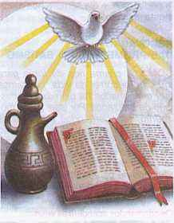

Ordem

Já dissemos que, durante a Última Ceia de Jesus, na tarde da Quinta-feira Santa, véspera de sua morte , ele instituiu a Eucaristia dizendo: “Façam isto em memória de mim”.

Mas quem deveria renovar para sempre esta memória ? Naquele momento, evidentemente os primeiros discípulos, que poderiam então ensinar, santificar e guiar os adeptos ao Cristianismo, ministrando os sacramentos.

E depois dos primeiros discípulos ? Todos os homens que quisessem ser “ordenados” presbíteros, consagrando-se para o culto a Deus e para o serviço religioso do povo. Assim, os bispos e os padres são hoje os sucessores dos apóstolos e representam Cristo, o Bom Pastor, para perpetuar sua obra no mundo.

A Ordem se divide em:

- Diaconato: Diácono significa “servidor”. É aquele que ajuda o bispo e o sacerdote na celebração eucarística; proclama o Evangelho; distribui a Eucaristia; e com a permissão do bispo pode ministrar alguns sacramentos.

- Presbítero: Presbítero é o sacerdote, o padre. Este celebra a missa; perdoa os pecados; administra os sacramento do Batismo e da Unção dos Enfermos; e tem responsabilidade de dirigir e formar o “rebanho” de fieis que lhe foi confiado.

- Episcopado: O bispo, sucessor dos apóstolos, é um sacerdote em sentido pleno: ministra todos os sacramentos, em particular a Confirmação ou Crisma e a Ordem. O bispo é sempre o “pastor” de um rebanho maior, que se chama diocese.

O presbítero (padre) é sacerdote para sempre, por toda a eternidade, assim, como a pessoa que é batizada e crismada.

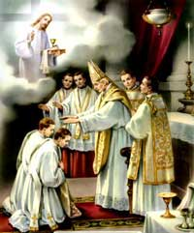

Matrimônio (Casamento)

A vida dos seres humanos, é a sua continuidade e preservação é um dom tão precioso que Deus quis confia-lo em particular a dois seres: um homem e uma mulher.

Assim, o matrimônio é a união do homem e da mulher que se amam. E a consagração do seu amor dentro de um lar, responsabilizando-se ambos, consciente e livremente, pela vida que devem guardar e desenvolver. Por isso, a instituição do casamento é sagrada, estável e indissolúvel. E o amor que une o homem e a mulher que se casam expressa o amor criador de Deus.

Desse modo, o homem e mulher casados tornam-se os maiores colaboradores da obra criadora de Deus, assumindo a tarefa de educar os filhos na fé, que são frutos de sua união e de seu amor.

Marido e mulher são, pois, os ministros, isto é, responsáveis diretos pelo casamento, aceitando-se por toda a vida. Eles realizam, por assim dizer, o “contato” que lhes conforme a graça do sacramento.Quem preside o rito do sacramento não precisa de ser um padre. Ele participa do rito como uma testemunha qualificada e oficial, que recebe o acordo dos noivos e abençoa a união.

Assim como a Ordem, o casamento também é um sacramento indissolúvel, quer dizer, permanece por toda a vida até a morte. O sacramento do matrimônio dá ao homem e a mulher ajuda espiritual par viverem juntos santamente, educando seus filhos na fé e comprometendo-se a caminhar juntos pela vida.

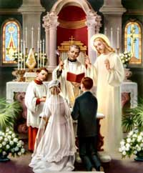

Unção dos Enfermos

A dor e a doença são experiências que todos podem compreender, mesmo que por elas não tenham passado.

Jesus, quando veio ao mundo, ficou com muita pena de todos as misérias humanas e por isso, curou e confortou um número incalculável de enfermos . A respeito de Cristo, São Paulo escreveu: “Ele carregou sobre seus ombros as nossas enfermidades”.

Quando, pois, uma pessoa tem qualquer tipo de sofrimento , isso não significa que Deus a tenha abandonando.Ele está presente também na pessoa que sofre.

O sacramento da Unção dos Enfermos com os santos óleos é a união de nossos sofrimentos redentores de Cristo uma comunhão profunda, dando-lhe novo conforto.

Quando o sacerdote unge as mãos e a testa do enfermo, ele reza para que o Senhor lhe conceda a cura da alma e, se for da sua vontade , também a cura do corpo , dando-lhe esperança, paciência e confiança na aceitação da vontade do Pai.

A Unção dos Enfermos , tanto quanto a confissão, cancela os pecados de quem estiver impossibilitado de confessar-se por motivo de doença

São os seguintes momentos da Unção dos Enfermos:

- Imposição das mãos feitas pelo sacerdote , que reza pelo enfermo;

- Unção com o óleo dos enfermos: o sacerdote faz uma cruz na testa e na palma das mãos do doente. A testa e a palma das mãos representam toda a pessoa humana , que pensa e trabalha.

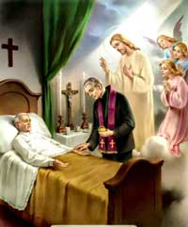
Atividade 14
Escreva em poucas palavras o que você entendeu de cada sacramento:
Batismo __________________________________________________________________________________________________________________________________________________
Penitência __________________________________________________________________________________________________________________________________________________
Eucaristia __________________________________________________________________________________________________________________________________________________
Confirmação __________________________________________________________________________________________________________________________________________________
Ordem __________________________________________________________________________________________________________________________________________________
Matrimônio __________________________________________________________________________________________________________________________________________________
Unção dos Enfermos __________________________________________________________________________________________________________________________________________________
Capítulo 17 – Sacramentais

As ações sacramentais, ou simplesmente os sacramentais , ao são os sacramentos, como os sete eu acabamos de enunciar . São ações litúrgicas que têm como finalidade lembrar os sacramentos e santificar alguns momentos de nossa vida.
Os mais importantes sacramentais são os seguintes:
- Sinal da cruz com água benta;
- Genuflexão diante o Santíssimo Sacramento;
- Adoração eucarística;
- Aspersão com água benta;
- Benção e procissão com velas;
- Benção de objetos: imagens, terços, casas....
- Imposição das cinzas;
- Lava-pés;
- Reza comunitária do terço;
- Procissões do círio e das festas.

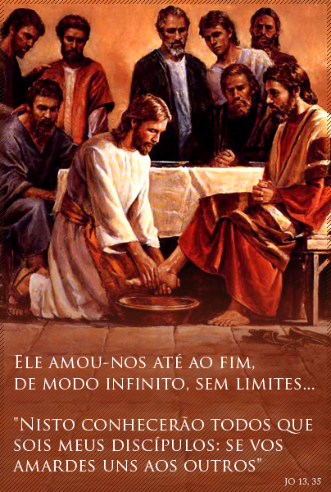

Capítulo 18 -- Celebração Eucarística parte por parte

Parte 1

Ritos Inicias

Quando os fieis estiveram reunidos, uma pessoa devidamente preparada (comentarista) acolhe os participantes, dá-lhes as boas-vindas e diz, em breves palavras o motivo da celebração.

Procissão e Canto de Entrada: o canto deve expressar a alegria de quem vai participar da Eucaristia, e precisa levar em conta as características do tempos litúrgicos (advento, natal, quaresma, etc.) , e o tipo de assembléia (há significativa diferença entre uma missa com adultos, às 7:00 horas da manhã, e uma missa com crianças às 10:00 horas !). De preferência se faça a procissão pelo corredor central da igreja. Os coroinhas vão à frente do presidente da celebração.

Quando se utiliza o incenso, o padre incensa o altar e a cruz (cf. 8º encontro)

Saudação do Presidente da Celebração: o presidente da celebração começa a fazendo o sinal-da-cruz, pronunciando (ou cantando) as palavras Em Nome do Pai e do Filho e do Espírito Santo. É importante que quem preside de ênfase a esta saudação a fim de que as palavras expressem, o que na realidade contêm, ou seja, que todos estão ali reunidos em nome da Trindade.

Ato Penitencial: os membros da assembléia, pelo ato penitencial, expressam sua franqueza, fazem um ato de humildade e invocam o perdão e a ajuda de Deus, a fim de poder ouvir com maior proveito sua Palavra e comungar mais dignamente o Corpo e Sangue de Cristo.

Glória: é um antiguíssimo e venerável hino com que a Igreja, congrega no Espírito Santo, glorifica a Deus Pai e o Cordeiro e lhes apresenta suas súplicas. E um cântico
completo, no qual há louvor, entusiasmo, “ um cântico transbordante de alegria, confiança, humildade, e que dá ao inicio da Eucaristia um tom de festividade: o olhar da comunidade está posto na glória de Deus” (Dionísio Borobio. A Celebração na Igreja – 2. Os Sacramentos). Por isso, os novos tempos para ser cantados devem respeitar seu conteúdo original, ou seja, o aspecto trinitario.Não é porque um canto contém a palavra “Glória” que serve para o Hino de Louvor !

Oração Inicial: é a primeira oração, que se recolhe, sintetiza, reúne (coleta) as motivações, os sentimentos da assembléia.Sua função é dar sentido as celebração do dia.

Terminada a oração da coleta , o (a) comentarista convida a assembléia a sentar-se para ouvir para ouvir a Palavra de Deus.

Parte 2

Liturgia da Palavra
As Leituras: as leituras previstas para a celebração dominical são três (exceto missas com crianças), mais o salmo responsorial . A leitura do Evangelho constitui o ponto culminante da liturgia da Palavra, por isso sua proclamação é cercada de gestos de apreço, como a aclamação, e nas celebrações solenes, a procissão com o evangeliário, o uso de velas acesas e o incenso.
Algumas Observações Práticas
1.As pessoas convidadas a proclamar as leituras tenham o cuidado de preparar bem a leitura (treinar antes), para evitar o inconveniente de palavras mal pronunciadas ou trocadas, prejudicando assim o sentido do texto. Os leitores saibam que são porta-vozes de Deus, daí a necessidade de aplicar todo o empenho a fim de caprichar na proclamação. Deus expressa seus sentimentos através dos nossos.
2. Os leitores apresentam-se com roupas convenientes e, durante a proclamação, mantenham postura normal, nem rígido, nem relaxado. Leiam devagar, em, tom suficiente alto, pronunciando bem as palavras.
3. No final da primeira e da segunda leitura, quem lê conclui, dizendo simplesmente Palavra do Senhor (no singular e não no plural “Palavras do Senhor” ou “Está é a palavra do Senhor”). A mesma observação vale para o final da proclamação do Evangelho: Palavra da Salvação.
4. Por vezes aparecem membros da equipe da liturgia perguntando se podem substituir alguma leitura (ou o salmo responsorial) por outro texto que não seja da Bíblia . Os textos oficiais da Igreja e o bom senso pedem que a palavra de Deus não seja substituída por outras leituras, em por textos de concílios, sínodos ou assembléias episcopais (cf. 3ª Instrução. Nº 2.)
5. Pra a proclamação da Palavra sejam utilizados os livros litúrgicos apropriados: Lecionários, Evangeliário ou a Bíblia.
Parte 3
Homilia: é uma conversa familiar com a finalidade de aplicar a mensagem de Deus à realidade da assembléia. Ao mesmo tempo que mostra Deus agindo em nossa vida, oferecendo sua salvação, a homilia, nos convida a converter-nos, a voltar-nos cada vez mais para os caminhos de Deus.
O Documento de Puebla afirma que a “homilia é ocasião privilegiada para se expor o ministério de Cristo no aqui e agora da comunidade, partindo dos textos sagrados, relacionando-os com o sacramento (Eucaristia) e aplicando-os à vida concreta” (nº 930)
Profissão de Fé: é a adesão dos fieis à Palavra de Deus ouvida nas leituras e na homilia. O Creio é um conjunto estruturado de artigos de fé, uma espécie de resumo da fé crista. Existem dois textos: um, mais longo chamado niceno-constatinonopolitano, porque foi fruto dos concílios de Nicéia (ano 325) e Constantinopla (ano 381). O outro, mais breve e mais utilizado de redação simples e popular, é conhecido como Símbolo dos Apóstolos.
Oração dos Fieis: (ou oração universal), assim é chamada por incluir os grandes temas da oração cristã de pedido: pelas necessidades da igreja, pelos governantes e a salvação do mundo; pelos oprimidos, pela comunidade local.
“A comunidade cristã reunida em assembléia sagrada, exercendo de maneira relevante seu sacerdócio batismal, pede a Deus que a salvação que se acaba de proclamada se torne realidade na Igreja, no mundo, nos que sofrem e nessa mesma assembléia” (CELAN, A Celebração da Eucaristia).
Com a oração dos fieis termina a liturgia da palavra e começa a liturgia eucarística.
Parte 4
Liturgia Eucarística
Há um vinculo muito estreito entre a Liturgia da palavra e a Liturgia eucarística: as duas partes, ou melhor,, as duas mesas formam uma unidade, que é a celebração eucarística. Santo Agostinho afirmava: “Bebe-se o Cristo do cálice das Escrituras como o cálice da Eucaristia”. É O Cristo-palavra que se faz Eucaristia.
Preparação e apresentação das oferendas: os dons apresentados, pão, vinho e água são: “frutos da terra e do trabalho humano”, que vão se tornar o corpo e o sangue de Cristo.
Desde os primeiros tempos da Igreja se costumava misturar um pouco de água com o vinho. Simboliza a incorporação (união) da humanidade a Jesus.
Nesse momento, a assembléia normalmente realiza a coleta do dinheiro e outros donativos e os leva em procissão até o altar, juntamente com o pão e o vinho. Esse gesto deve ser a expressão sincera de comunhão e solidariedade das pessoas que põem em comum o que possuem para partilhar, conforme a necessidade dos irmãos e para atender as necessidades da própria comunidade.
O presidente da celebração, após a apresentação das oferendas (incensação, quando houver) lava as mãos. A esse rito dá-se o nome de lavabo e tem finalidade simbólica. Exprime, para o sacerdote, o desejo de estar totalmente purificado antes de iniciar a oração eucarística, que é o ponto culminante de toda a celebração. Recomenda-se utilizar um belo recipiente e água abundante na qual o sacerdote mergulha as mãos , e uma toalha decente. Afinal, é importante salientar os sinais.
Oração eucarística
É o ponto central e parte culminante de toda a celebração.Destacam-se os seguintes pontos:
Prefácio: é um canto de agradecimento e louvor a Deus por toda a obra da salvação ou por um de seus aspectos. Conclui-se com o canto do Santo.
Invocação do Espírito Santo: (epiclese). O padre estende as mãos sobre os dons e pede ao Pai que santifique as ofertas “derramando sobre elas o vosso Espírito a fim de que tornem para nós o Corpo e Sangue de Jesus Cristo, vosso Filho e Senhor nosso” (2 ª Oração Eucarística).
Narrativa da Instituição: o padre repete as palavras que Jesus pronunciou na ultima ceia, ao instituir a Eucaristia (“Estando para ser entregue, e abraçando livremente a paixão, ele tomou o pão, deu graças e o partiu e deu a seus discípulos...”) Depois consagra o vinho. Ao dizer o pão, o padre não deve partir o pão (a hóstia), que é um gesto próprio da fração do pão, reservado portanto para imediatamente antes da comunhão.
Observação:Quando o padre ergue, a Eucaristia e depois o cálice, não está prevista nenhuma aclamação: os fieis acompanham em silêncio. Só após a consagração, quando o padre diz: “Eis o mistério da fé”, e que a assembléia aclama (ou canta), utilizando uma das formulas do Missal Romano.
Oferecimento da Igreja e inovação do Espírito Santo: a Igreja oferece ao Pai, em ação de graças “o pão da vida e o cálice da salvação” (2ª Oração Eucarística) e pede que “sejamos repletos do Espírito Santo e nos tornemos em Cristo um só corpo e um só espírito” (3ª Oração Eucarística).
Intercessões: por meio delas se exprimem que a Eucaristia é celebrada em comunhão com toda a Igreja, tanto celeste como a terrestre (os santos, a Virgem Maria, os apóstolos e mártires..., o papa, o bispo diocesano, e os demais bispos, ministros e todo o povo de Deus), e se recordam os irmãos e irmãs falecidos.
Doxologia: (louvor final), o sacerdote eleva o pão e o vinho consagrados, corpo e o sangue do Senhor, por quem sobe ao Pai, na unidade do Espírito Santo , o louvor de toda a humanidade, enquanto pronuncia as palavras Por Cristo, com Cristo e em Cristo... A assembléia aclama com solene Amém, de preferência cantado.
Parte 5
Pai-nosso: é uma oração de passagem parara a comunhão. Ensinada por Jesus, esta oração resume os anseios mais profundos do ser humano, tanto em sua dimensão espiritual , quanto material.Quando se canta , tenha-se o cuidado de conservar a letra desta oração bíblica.
Gesto de Paz: mediante um aperto de mão, ou abraço ou beijo, expressamos nosso desejo da comunhão com os irmãos e irmãs e ao mesmo tempo incluímos um compromisso de lutar pela paz e a unidade no mundo inteiro. Cada um cumprimente os que estão ao seu redor.
Fração do pão:o sacerdote, reproduzindo a ação de Cristo na última ceia, partiu o pão em vários pedaços. Este gesto significa que nós, sendo muitos, ela comunhão do único pão da vida, que é Cristo, formando um único corpo. Durante a fração do pão, a assembléia canta ou recita Cordeiro de Deus. Ao partir o pão, o sacerdote coloca um pedacinho no cálice. A explicação mais simples para esse gesto é as duas espécies – pão e vinho (corpo e sangue de Cristo) – Forma uma unidade e fazem parte da mesma realidade: a pessoa de Jesus Cristo.
Comunhão: é o momento em que cada membro da assembléia estabelece intima união com Jesus. Alimenta-se do corpo e do sangue do Senhor.Vejo com alegria aumentar o numero de comunidades que distribuem a Eucaristia sob as espécies do pão e do vinho. Desse modo, fica mais claro o sinal do banquete eucarístico. Após a comunhão, haja um instante de silêncio, a fim de que cada comungante se entretenha no dialogo com Jesus e pende nos compromissos que brotam da celebração.
Oração após a comunhão: o sacerdote implora os frutos da celebração eucarística e o povo confirma, respondendo amém.
Com esta oração, conclui-se a liturgia eucarística e se passa para os ritos finais.
Ritos Finais
Avisos: são importantes para alimentar a vida da comunidade. Evita-se, porem, a leitura de longa lista de comunicados : as pessoas se cansam e se desligam. Também é conveniente que somente uma pessoa (em geral o comentarista) se encarrega de dar os avisos. Se houver homenagens (aniversários, bodas matrimoniais, dia das mães, etc..) é bom que sejam prestadas nesse momento.
Compromisso: o documento da CNBB. Animação da vida litúrgica no Brasil, vê utilidade em uma mensagem “na qual se exorta a comunidade a testemunhar no dia-a-dia a realidade celebrada”. Para isso, pode-se utilizar algum cartaz ilustrativo, ou uma frase resumindo a mensagem central da celebração, ou breve leitura de algum trecho com o tema do dia... (cf.n. 43)
Bênção: simples ou solene. O Missal Romano traz muitas bênçãos solenes para os vários tempos litúrgicos e festas dos santos.
Despedida: é conveniente que as pessoas saiam da celebração cheias de esperança, animadas e decididas a dar testemunho do amor de Deus no meio da sociedade.
Após a despedida o presidente da celebração, não deveria haver preocupação em segurar as pessoas para o “canto final”. Considere interessante que os instrumentais e o grupo de cantores sustentem o canto, enquanto a assembléia se reúne cantando.
Atividades (15 a 20)
Parte 1 - Para o próximo encontro, alguns participantes do grupo preparem a acolhida aos colegas. Para isso usem sua criatividade: música, uma lembrançinha, uma saudação. Outros preparam pedidos de perdão para rezar durante o encontro. Outros ainda podem preparativos de louvor e agradecimentos. Pode-se encerrar com um canto.
Parte 2 – Prepare, em casa, uma passagem bíblica (Novo Testamento) e no próximo encontro o dirigente escolherá alguns participantes para a proclamar a Palavra, enquanto os demais vão prestar atenção para verificar se foram seguidas as “observações praticas”. (Próximo encontro trazer sua Bíblia)
Passagem bíblica:_____________________________________
O que você entendeu? ____________________________________________________________________________________________________________________________________________________________________________________________________________________________________________________________________________________________________
Parte 3 – Preste atenção à homilia do padre. Verifique se ela é “uma mensagem familiar com finalidade de aplicar a mensagem de Deus à realidade da assembléia”. Justifique. (Resposta Oral)
Parte 4 – Pesquise o nome completo, a nacionalidade e data de aniversário e de ordenação do papa, do bispo, do pároco e do diácono.
Nacionalidade Nome Completo Aniversário Ordenação
Papa
Bispo
Pároco
Diácono
Parte 5 – Cada grupo receberá uma parte do Pai-nosso para ser ilustrado.E no próximo encontro haverá uma avaliação, para vermos o rendimento do formando a coroin

Ó Sagrado Coração de Jesus e Imaculado Coração de
Maria, abençoai-nos e protegei-nos. Amém
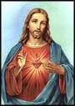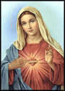

Capítulo 19- A oração: Estabelecimento de um Diálogo de
um Homem com Deus .

Jesus, durante toda sua vida, sempre fez muitas orações. Ele retirava-se para lugares silenciosos, isolados, para melhor comunicar-se com seu Pai.Com o tempo, seus discípulos perceberam que orar era algo muito importante e pediram a Jesus que lhes ensinasse a rezas.Foi então que lhes falou do pai-nosso.
Depois da morte de Jesus, os primeiros cristãos iam todos os dias ao templo para rezar, salmos, hinos e cânticos.E assim continuou a Igreja através dos séculos, sempre dando muita importância á oração.
Como você já deve ter percebido, caro (ou cara) coroinha, toda a liturgia é uma oração, porque nela ocorre um diálogo com Deus que, como dissemos, também se comunica com as pessoas por meio da oração.
Por isso, o bom (ou a boa) coroinha, que deseja servir a Deus com dedicação e respeito, deve saber rezar, conversar com o Pai.Não se pode imaginar um coroinha quem ajudando padre na igreja, sirva a Deus e não saiba rezar, você não acha ?
Mas... O que devo rezar ? é claro que você já deve conhecer muitas orações:o pai-nosso, a ave- Maria, o glória, o creio e outras.Porém, uma oração dirigida a Deus com sinceridade não precisa ser, obrigatoriamente, uma oração conhecia, famosa, rezada por muita gente.
Você pode “Criar” a sua oração para agradecer, louvar, ou pedir alguma coisa a Deus.Para rezar, não é preciso dizer palavra difíceis, complicadas.Deus sabe qual é sua intenção.Por isso basta dirigir-se a ele com a expressão simples, como por exemplo: “Obrigado, meu Deus, por tudo o que eu tenho”. “Minha mãe do céu, dê-me sua bênção”.
É claro que há ocasiões em que queremos ter uma “conversa” mais demorada com Deus, para fazer um desabafo, um pedido, um agradecimento.Também nesses casos, use palavras espontâneas expressando aquilo que realmente está em seu coração, como se estivesse falando com sua mãe, seu pai ou um amigo em quem você confia muito.
Agora você poderá pergunta: mas Quando se deve rezar? Jesus responde essa pergunta “Sempre”. Seria bom que você, coroinha, rezasse pelo menos de manhã, ao levantar-s, e à noite, ao deitar-se.E também em todos os momentos alegres de sua vida, para agradece-los, e nos períodos difíceis, para que Deus lhe dê força para superá-los, de acordo com a vontade dele.E ainda quando se entra na igreja, “a Casa de Deus”, que é um lugar especial de oração.
E a quem deve rezar?
Antes, de tudo, devemos rezar Deus.Mas, segundo as nossas necessidades ou devoções, podemos também rezar, isto é, “Conversar” com Nossa Senhora, com os santos e com o anjo da guarda.Deus, em qualquer caso, sempre ouve os nossos pedidos !!!!
E para quem deve rezar?
Para nós mesmos, para os familiares, os amigos, os colega, as pessoas necessitadas, os que sofrem e também aos nossos inimigos, conforme nos recomendou Jesus.

Capítulo 20- Algumas Orações que o Coroinha deve Saber.

Sinal da Cruz: Pelo sinal da santa Cruz, livrai-nos Deus, Nosso Senhor, dos nossos inimigos.Em nome do Pai, do Filho e do Espírito Santo. Amém
Pai- Nosso: Pai que estais no céus, santificado seja o vosso nome, venha o vosso Reino, seja feita a vossa vontade assim na terra como no céus.O pão nosso de cada dia nos daí hoje, perdoai as nossas ofensas assim na terra como nós perdoamos a quem nos tem ofendido, e não os deixeis cai em tentação, mas livrai-nos de todo mal. Amém.
Ave-Maria: Ave Maria, cheia de graça o Senhor é convosco, bendita sois vós entre as mulheres, bendito fruto do vosso ventre, Jesus.Santa Maria, Mãe de Deus, rogai por nós pecadores, agora e na nossa morte. Amém.
Glória ao Pai: Glória ao Pai, ao Filho e ao Espírito Santo.Como era no princípio, agora e sempre. Amém.
Salve-Rainha: Salve Rainha, Mãe de Misericórdia vida, doçura e esperança nossa, salve! A vós bradamos, os degredados filhos de Eva.A vós suspiramos, gemendo e chorando neste vale de lágrimas.Eia, pois, advogada nossa esses vossos olhos misericordiosos
a nós volvei, e depois desse desterro, mostrai-nos Jesus, bendito fruto do vosso ventre ò clemente, ó piedosa, ó Doce Sempre Virgem Maria. Rogai por nós Santa Mãe de Deus, para que sejamos dignos das promessas de Cristo.
Diante do Santíssimo Sacramento: Nós vós adoramos, Santíssimo Senhor Jesus Cristo , e vós bendizemos, aqui e em todas as igrejas do mundo, porque vossa santa cruz remistes o mundo.Graças e louvores se dêem a todo o momento ao Santíssimo e divinissimo Sacramento.
Ao Santo Anjo da Guarda: Santo Anjo do Senhor, meu zeloso guardador, se a ti me confiou a piedade divina, sempre me guarde, governa e ilumina. Amém.
Oração á São Tarcísio: Ó glorioso São Tarcísio, que agora no céu estais a gozando o prêmio do vosso amor verdadeiro a Deus, de fidelidade e proteção constante à Santa Eucaristia. Abençoai nossas famílias e os devotos, que buscam em Ti o Amor e a Coragem de lutar por Jesus Cristo. Quero, neste dia, seguir sua bravura, sentindo em meu coração a Santa Eucaristia, seguindo a Jesus Cristo, amando e respeitando o serviço de sua Igreja, o Magistério de nossa Fé. Livrai-me da maldade e de tudo o que pode me separar de Deus, do próximo e da salvação eterna. Concedei-me a graça que desejo alcançar (Pedido). Graças e louvores se dê a cada momento, ao Digníssimo Santíssimo Sacramento.

Oração dos Coroinhas: Senhor Jesus Cristo, que me chamastes ao ministério de coroinha, dá-me coragem para atender o seu chamado.Abençoa meu serviço dentro da comunidade quero exercê-lo com respeito e alegria, testemunhando a todos o teu amor.Abençoa também minha família, meus amigos e minha vocação.Maria, mãe de Jesus e nossa mãe, preserva-me de todas as distrações nesta oferta a teu filho sobre o altar.Santo Anjo da Guarda, protege-me.São Tarcísio, padroeiro dos coroinhas, rogai por nós.Amém.

Oração de São Francisco de Assis: Senhor, fazei-nos um instrumento de vosso amor.Dai-nos a capacidade e a força para amar o dom de perdoa r consolar, a alegria da esperança e da fé, o doar-se pela união e pela paz.Daí, Senhor, que nos afeiçoemos ás coisas modestas, que carreguemos os fados uns dos outros, que não nos cansemos de semear o bem, que não desfalecemos no meio das dificuldades de cada dia que em tudo saibamos dar graças.Pela vossa presença na Igreja, pela força do Espírito Santo que renova a vida dos cristãos, pela presença que sois em cada um de nós, pelos dons que diariamente recebemos, nós vos agradecemos, Senhor. Dá-nos tua, bênção, Senhor, e aos frutos que v~em de tuas mãos;pedimos também para saciar aos pobres que passam sem pão.
Oração de São Bento: Cruz sagrada seja minha Luz.Não seja o Dragão meu guia
Retira-te Satanás.Nunca me aconselhes coisas vãs.É mal o que tu me ofereces
Bebe tu mesmo do teu veneno.Rogai por nós bem aventurado São Bento
Para que sejamos dignos das promessas de Cristo.
Oração a Nossa Senhora do Perpétuo Socorro: Lembrai-vos, ó puríssima Virgem Maria, que nunca se ouviu dizer que algum daqueles que tem recorrido a vossa proteção, implorado o vosso auxilio e reclamado o vosso socorro, fosse por vós desamparado.Animado eu, pois, com igual confiança, a vós, Virgem das virgens, como a mãe recorro, em vós me acolho e, gemendo sob o peso dos meus pecados,me prostro aos vossos pés.Não desprezeis as minhas súplicas, ó Mãe do Filho de Deus humanado, mas dignai-vos de as ouvir propícia, e de me alcançar o que vos rogo. Amém.
Oração do Espírito Santo: Vinde, Espírito Santo enchei os corações de vossos fiéis
e acendei neles o fogo do vosso amor.Enviai, Senhor, o vosso Espírito e tudo será criado E renovareis a face da terra. Oremos:Ó Deus, que iluminais os corações dos vossos fiéis com as luzes do Espírito Santo, concedei-nos que, no mesmo Espírito, saibamos o que é reto e gozemos sempre de suas consolações. Por nosso Senhor Jesus Cristo,na unidade do Espírito Santo. Amém.
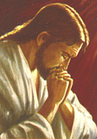

“A Oração nos ajuda a termos uma relação estrema com Deus !!!!”

Capítulo 21-Observações gerais

Posições de entrada
1-a)Turíbulo e naveta (Acólito e coroinha)
b)Cruz (coroinha)
2-Velas(coroinhas)
3-Outros coroinhas
4-Leitores
5-Acólitos
6-Ministros Extraordinários da Eucaristia
7-a)Seminaristas
b)Diáconos
c)Padre(s)
d)Bispos e Cardeais
e)Papa

Alguns nomes dados a quem leva:
a)A cruz- cruxiferario.
b)As velas- ceriferários
c)O turíbulo- tuférario ou turibátario
d)A naveta- naveteiro

Capítulo 22 – As Sagradas Escrituras
O que é a Bíblia?
É a coleção de livros, proclamados pela Igreja como escritos sob à inspiração do Espírito Santo, que contém a Palavra de Deus. É uma biblioteca de 73 livros de épocas, autores e escritos diferentes. Muito embora a Bíblia tenha sido inspirada pelo Espírito Santo, foi escrita por homens escolhidos por Deus que, com sua cultura, sua época e sua fé, colaboraram para que Deus se revelasse à humanidade.
Todas as narrações bíblicas foram primeiramente vividas e oralmente transmitidas e só posteriormente escritas. Este período durou aproximadamente 900 anos e tem o nome de Tradição Oral.
História da Bíblia
A Bíblia nasceu no meio de um povo do Oriente Médio que morava perto do Mar Mediterrâneo. No tempo de Abraão se chamava Terra de Canaã por causa dos canancus que já moravam naquela terra. No tempo da formação do povo se chamou terra de Israel. Bem mais tarde toda essa região recebeu o nome de Palestina.
A Bíblia começou a ser escrita durante o reinado de Salomão, por volta do ano 950 a.C. O Antigo Testamento (AT) ficou pronto por volta do ano 50 a.C. O Novo Testamento ficou pronto no final do 1º século. Portanto, a Tradição Escrita durou aproximadamente outros 900 anos.
Nenhum Livro da Bíblia foi escrito com os capítulos numerados. Quem teve a idéia de dividir a Bíblia em capítulos foi Estevan Langton arcebispo de Cantuária, professor na Universidade de Paris, em 1214 d.C. Em 1551 Robert Etiene. redator e editor em Paris, fez a experiência dividindo o NT da língua grega em versículos.
O Cânon - A divisão da Bíblia
A Bíblia é dividida em duas partes, o Antigo Testamento contendo os livros que narram a história do Povo de Deus e foram escritos antes de Cristo (a.C). Correspondem a Primeira Aliança e o Novo Testamento contendo os livros que narram a vida de Jesus e das primeiras comunidades cristãs. Contam a história do novo Povo de Deus e foram escritos depois de Cristo (d.C.). Correspondem à Nova Aliança.
O Antigo Testamento contém 46 Livros e o Novo Testamento contém 27 Livros.
Livros do Antigo Testamento
O Pentateuco
São os cinco primeiro livros. Eles contém a LEI DA PRIMEIRA ALIANÇA. São também chamados de TORÁ que quer dizer LEI.
São eles: Gênesis, Êxodo, Levitico, Números e Deuteronômio.
Os Livros Históricos: São 16 livros históricos e narram à história da FORMAÇÃO DO POVO, com a vida, os nomes, as lutas e a fé de seus heróis e do próprio povo.
São eles: Josué - Juizes - Rute - I Samuel - II Samuel - I Reis - II Reis - I Crônicas - II Crônicas - I Esdras - II Esdras ou Meemias - Tobias - Judite - Éster - I Macabeus e II Macabeus.
Os Livros Sapienciais:
São 7 livros sapienciais. Nestes livros encontramos reflexões e expressões de sabedoria, poesias, cantos, orações, hinos e provérbios, nos quais o povo registra seus sentimentos e expressa sua sabedoria tirada da experiência da vida.
São eles: Jó - Salmos - Provérbios - Eclesiastes - Cântico dos Cânticos - Sabedoria - Eclesiástico.
Os Livros Proféticos:
São 18 livros proféticos. Estes livros trazem a mensagem, a ação e alguns dados sobre a vida dos profetas.
São eles: lsaías - Jeremias - Lamentações - Báruc - Ezequiel - Daniel - Oséias - Joel - Amós - Abdias - Jonas - Miquéias - Naun - Habacuc – Sofonias - Ageu - Zacarias e Malaquias
Livros do Novo Testamento
O Evangelho:
Evangelho é uma palavra da língua grega que significa BOA NOVA ou BOA NOTICIA.
São eles: Mateus - Marcos - Lucas - João.
Os evangelhos de Mateus, Marcos e Lucas são também chamados de EVANGELHOS SONÓTICOS porque, colocados em colunas paralelas pode-se perceber muita semelhança entre eles Mc. 3,14, Mt.10,5, Lc.6,13. Já o estilo evangelho de João difere destes.
Os Atos dos Apóstolos:
Este livro narra, sobretudo a reflexão de Lucas sobre os Apóstolos, mas especialmente de Pedro e Paulo. Descreve, também, um pouco da organização e das dificuldades de algumas das primeiras comunidades cristãs e reflete sobre isso com o olhar de Deus.
As Cartas:
São também chamadas de epístolas.
São elas: I Romanos - II Romanos - I Coríntios - II Coríntios - Gálatas - Filipenses - Colossenses - I Tessalonicenses - lI Tessalonicenses - I Timóteo - II Timóteo - Tito - Filêmon - Hebreus - Tiago - I Pedro - II Pedro - I João - II João - III João - Judas e Apocalipse.
As Sete Chaves para ler, conhecer e viver a Palavra de Deus.
Primeiro passo para conhecer a Bíblia é ler a própria Bíblia. Você tem Sete Chaves que abrem o seu coração para ler a Bíblia de forma libertadora, agradável e correta. Estas chaves são fáceis de encontrar, pois elas estão simbolizadas em seu próprio corpo.
Com as "Sete Chaves" você encontra a Palavra de Deus que está na Bíblia e na vida e entenderá melhor o sentido escondido atrás das palavras.
1) Pés: Bem plantados na realidade.
Para ler bem a Bíblia é preciso ler bem a vida, conhecer a realidade pessoal, familiar e comunitária do país e do mundo. É preciso conhecer também a realidade na qual viveu o Povo da Bíblia. A Bíblia não caiu do céu prontinha. Ela nasceu das lutas, das alegrias, da esperança e da fé de um povo (Ex 3,7).
2) Olhos: Bem abertos.
Um olho deve estar sobre o texto da Bíblia e o outro sobre o texto da vida. O que fala o texto da Bíblia? O que fala o texto da vida? A Palavra de Deus está na Bíblia e está na vida. Precisamos ter olhos para enxergá-la.
3) Ouvidos: Atentos, em alerta.
Um ouvido deve escutar o chamado de Deus e o outro escutar o seu irmão.
4) Coração: Livre para amar.
Ler a Bíblia com sentimento, com a emoção que o texto provoca. Só quem ama a Deus e ao próximo pode entender o que Deus fala na Bíblia e na vida. Coração pronto para viver em conversão.
5) Boca: Para anunciar e denunciar.
Aquilo que os olhos viram, os ouvidos ouviram e o coração sentiu sobre a palavra de Deus e a vida.
6) Cabeça: Para pensar.
Usar a inteligência para meditar, estudar e buscar respostas para nossas dúvidas. Ler a Bíblia e ler também outros livros que nos expliquem a Bíblia.
7) Joelhos: Dobrados em oração.
Só com muita fé e oração dá para entender a Bíblia e a vida. Pedir o dom da sabedoria ao Espírito Santo para entender a Bíblia.
Regras de Ouro para ler a Bíblia
1) Leia-a todos os dias.
Quando tiver vontade e quando não tiver também. É como um remédio, com ou sem vontade tomamos porque é necessário.
2) Tenha uma hora marcada para a leitura.
Descobrir o melhor período do dia para você e fazer dele há sua hora com Deus.
3) Marque a duração da leitura.
O ideal é que seja de 30 a 40 minutos, no mínimo, por dia.
4) Escolha um bom lugar.
É bom que se leia no mesmo lugar todos os dias. Deve ser um lugar tranqüilo, silencioso que facilite a concentração e favoreça a criação de um clima de oração. Se, num determinado dia, não se puder fazer o trabalho na hora marcada e no lugar escolhido, não faz mal. Em qualquer lugar e em qualquer hora devemos ler. O importante é que leia todos os dias.
5) Leia com lápis ou caneta na mão.
Sublinhe na sua Bíblia e anote no seu caderno as passagens mais importantes, tudo o que chamar a sua atenção, as coisas que Deus falou ao seu coração de modo especial. Isto facilita encontrar as passagens quando precisar delas.
6) Faça tudo em espírito de oração.
Quando se lê a Bíblia faz-se um diálogo com Deus; você escuta você se sensibiliza você chora. É um encontro entre duas pessoas que se amam.
"Quando oramos falamos a Deus. Quando lemos as Sagradas Escrituras é Deus que nos fala”.

Capítulo 23 – Especialmente para Você, Coroinha !!!.

E assim chegamos ao fim deste livro.Esperamos tê-lo ajudando a conhecer melhor muitas coisas sobre seu trabalho na igreja, que é um serviço dedicado a Deus e, portanto, um verdadeiro privilégio.
Servir na liturgia é sem dúvida servir ao próprio Deus, que deve merecer todo o nosso respeito e consideração.
Para encerrar, vamos dar-lhe algumas Regras Práticas que todo coroinha deve procurar observar não por imposição, mas por amor:

- Ao entrar na igreja, faça uma genuflexão para Jesus que está no sacrário: é um ato de fé na sua presença;

- Antes de entrar na sacristia, pare e reze um pouquinho;

- Dentro da igreja, caminhe com respeito, sem correr ou brincar;

- Na sacristia, fale baixinho, pois ela também faz parte da igreja;

- Vista-se sempre decentemente, sem exageros;

- Antes de fazer seu serviço junto ao altar, lave bem as mãos;

- Ao terminar as celebrações, guarde sempre seu vestimento no lugar apropriado, procurando não amassá-la; e se estiver suja, lave-a e passe-a;

- Procure não emprestar a outros jovens sua túnica; se a pessoa insistir, consulte antes o padre ou coordenador;

- Lembre-se de que a túnica não é de sua propriedade, mas você é responsável por ela:conserve-a, pois, com muito cuidado;

- Antes de começar a missa, verifique se tudo está em ordem: a toalha do altar, que precisa estar bem limpa; o missal e o lecionário, em seus lugares; as galhetas, com vinho e água; as hóstias, em número suficientes para os fieis; as cadeiras, para o celebrante e para os coroinhas, devem estar limpas; as velas do altar, acesas; os cânticos, distribuídos; as pessoas, já avisadas; as luzes do altar e da igreja, acesas; e outros detalhes, que só você conhece muito bem. (Mas na nossa Paróquia essas atividades são feitas pelos acólitos ou Diácono que estão encarregados da santa missa).

- Se você prometeu ajudar a rezar a missa num determinado dia, faça tudo cumprir seu dever: é sinal de responsabilidade e maturidade;

- Quando não puder comparecer na celebração no dia que você foi destinado avise outro para ir no seu lugar e ao seu coordenador.

E, finalmente, nunca se esqueça de que o bom coroinha são aqueles conscientes de sua dignidade e responsabilidade.Desejamos a você um bom trabalho.Jesus apreciará sua dedicação ao Reino de Deus!!!!!!

Atividade 21

Escreva uma pequena redação sobre o que você aprendeu durante o curso de coroinhas e também o que ira levar para sempre em seu coração sobre o que refletimos nos encontros.
_______________________________________________________________________________________________________________________________________________________________________________________________________________________________________________________________________________________________________________________________________________________________________________________________________________________________________________________________________________________________________________________________________________________________________________________________________________________________________________________________________________________________________________________________________________________________________________________

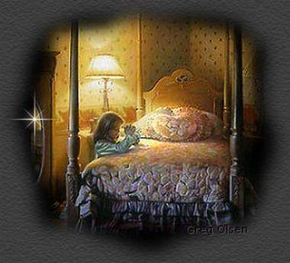

“Eu dormia e sonhava que a vida era alegria.
Acordei e verifiquei que a vida era servir.
Servi e descobri que servir era a alegria .”

(R. Tagore)

Capítulo 24- Bibliografia.

- Formação para Coroinha, Padre Luiz Miguel, Paulus, Edição 1

- O Coroinha e a Liturgia, Padre João de Deus Góis, Loyola, Edição 1

- Manual do Coroinha: “Servindo o Senhor com alegria”, Padre Siro Brunello, Paulinas, Edição 1

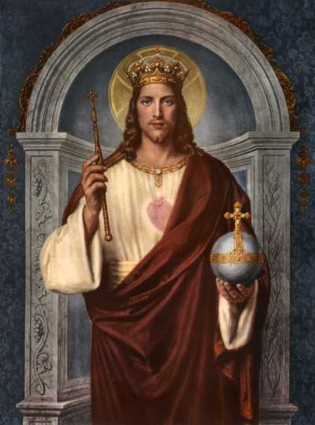

“A Nós o Trabalho, a Jesus o Sucesso !!!!!!!”

